

福建省水投数字科技有限公司
营业收费管理系统需求规格说明书

目录
1. 引言 4
1.1. 目的 4
1.2. 背景 4
1.3. 定义 5
1.4. 参考资料 5
2. 任务概述 6
2.1. 目标 6
2.2. 功能范围 6
3. 功能需求 7
3.1. 统一平台 7
3.1.1. 单点登录 7
3.1.2. 系统管理 7
3.2. 营收系统 9
3.2.1. 系统管理 9
3.2.2. 抄表开账 20
3.2.3. 收费管理 25
3.2.4. 代收业务 36
3.3. 微信、支付宝服务窗 36
3.3.1. 功能报告 36
3.3.2. 历史账单 37
3.3.3. 电子发票 38
3.3.4. 营业网点 39
3.3.5. 账户流水 39
3.3.6. 我的账户 39
3.3.7. 微网厅 39
3.4. 表务工单 40
3.4.1. 换表工单 40
3.5. 表务仓库 42
3.5.1. 新表入库 42
3.5.2. 水表检定 44
3.5.3. 水表领用 44
3.5.4. 水表出库 46
3.5.5. 水表退库 47
3.5.6. 水表报废 47
3.5.7. 水表生命周期查询 48
3.6. 报装管理 49
3.6.1. 报装流程 49
4. 接口需求 56
4.1. 与银行接口 56
4.2. 支付宝接口 58
4.3. 系统对外查询接口 58
4.4. 短信接口 58
5. 报表 58

引言

目的
编写本需求分析说明书的目的是根据现场业务调查细化项目需求、业务流程，确定项目范围。为系统的设计开发提供依据。
本需求分析说明书预期读者包含甲方需求提供者、业务及技术负责人及其它项目相关者。也包含乙方系统设计、开发、测试及其它相关人员。

背景
福建水投集团注册资本46亿元，经营范围为水利项目投资及管理，水利工程建筑设计与施工及相关技术服务；水资源开发与利用，水的生产与供应、污水处理及其再生利用，水生态产业投资、运营及相关配套服务；水利设施周边配套土地等资源综合开发利用等。在全省40多个县市区投资重大水利项目超过450亿元，实现全省全覆盖，大幅控制我省岛屿、沿海经济发达以及经济发展潜力大、后劲足的地区水资源、水务市场。目前，集团公司总资产超173亿元，净资产超70亿元，拥有全级次子公司超过67家，职工人数超3500人。
当前，福建水投集团正紧紧抓住城乡供水一体化建设的机遇，按照“发展提质、管理提升、经营提效、党建提档”的工作思路，深化企业改革，强化资本运作，拓宽产业布局，延伸产业链条，借势借力发展，创新管理体制，增强经营活力，完善建立“产权明晰、权责明确、政企分开、管理科学”的现代企业制度，打造成资产优质、支撑作用明显的省级水利综合性投融资企业，打造成主营业务突出、综合效益明显的水利行业上市企业，打造产业特色鲜明、服务功能齐全、公益性和经营性兼备的全国水利行业龙头企业，发展水利事业，服务生态建设，为建设机制活、产业优、百姓富、生态美的新福建提供坚实水利支撑！

定义
本需求分析说明书中涉及的专门术语、容易引起歧义的概念、关键词缩写及其他需要解释的内容有：
- 站点：用于划分用户所属管辖区域，站点可以进行多级管理。
- 册本：又称抄表本或抄表簿，根据抄表线路规划，按排相邻的一些水表给某一个抄表员进行抄表；册本的属性有册本编号、册本名称、抄表员、抄表工次、抄表周期、起抄日期等。
- 用户编号：为签定了供用水合同的正式用户分配的唯一识别号，用户编号自立户时自动由系统按指定规则产生，用户编号一旦生成，不能因过户、用水性质发生变更等原因而改变。
- 水表分类：水表分类分为单表、总分表等。
- 售水量＝抄收水量+查处水量±调整水量
- 抄收水量：抄表收费的水量
- 调整水量＝优惠水量+减免水量+抄表（录入）误差
- 当期应收水费：当期售水量乘以不同类别的水价（到户价）所得的金额
- 当期实收水费：实收当期水费和实收历史欠费
- 当期欠费：当期内未到账的当期应收水费
- 历史欠费：当期前未到账的应收水费
- 当期水费回收率＝（当期应收水费－当期未收水费）/当期应收水费×100%
- 历史欠费回收率＝实收历史欠费/应收历史欠费×100%
- 水表抄见率=（当期应抄用户数-当期估表用户数）/当期应抄用户数×100%
- 同比：（本期-上年同期）/上年同期×100%
- 环比：（本期-上期）/上期×100%

参考资料
- GB/T 8556-2007 信息技术软件生存周期过程；
- GB/T 9385-2008 计算机软件需求规格说明规范；
- GB/T 8567-2006 计算机软件文档编制规范。

任务概述

目标
客户服务管理信息系统是以客户关系数据库为核心和基础的综合管理平台，包含客户完整的资料和数据，实现客户全生命周期管理。服务管理信息系统主要包含统一服务平台、营业收费系统、客户服务热线系统、报装管理系统、表务系统、外业工单管理系统、微信/支付宝应用和相关外部接口，各业务系统通过客户关系数据库进行数据共享和流程优化重组，融合各业务系统功能，真正做到全方位的客户服务。
通过系统的建设，实现福建省水投数字科技有限公司客户服务管理领域的业务流程梳理再造、组织架构的优化、管理制度的建设、绩效考核标准的建设。构建以客户为中心的客户服务平台，将客户的所有信息进行有机的关联，方便企业对客户信息进行综合分析和管理，为客户提供更多、更便捷、更主动的个性化服务，提高客户服务的质量和客户满意度。

功能范围
本系统的功能涵盖客户管理、抄表管理、收费管理、账务处理、催缴管理、发票管理、表务工单、银行托收代扣、第三方支付（微信、支付宝）、报装系统、水表仓库；还包含系统业务必要的查询统计及报表打印功能。
功能列表如下：
- 统一平台：员工管理、权限管理、组织机构、系统菜单配置、角色配置、水表厂家、水表型号、水表量程；
- 价格管理：调价、历史价格查询；
- 用户档案管理：客户信息、表卡信息、账户信息、联系人信息、更名过户、注销报停；
- 抄表开账：册本管理、新卡如此、册本调动、抄表录入、抄表数据审核、追加抄表；
- 收费管理：柜台收费、柜台结账、预付款管理、凭证收费、结账记录查询、缴费记录查询；
- 账务处理：未销调整、违约金减免、特殊开账、账务退款、销账调正、预付款退款、违约金退款、待处理管理、账务处理日志查询；
- 发票管理：库存管理、发票打印、发票查询、发票调整；
- 表务工单：换表计划、换表工单、移表工单、拆表工单、复装工单、校表工单；
- 综合查询：用户综合查询、报表查询、欠费查询；
- 表务仓库：新表入库、水表领用、水表出库、水表退库、水表生命周期查询；
- 报装立户：一户一表。

功能需求

统一平台
统一平台是客户服务平台的综合展示平台，包含日常工作功能和客户全部的信息，主要包含以下内容。

单点登录
登录一次，就可以直接进入营业收费、表务和报装系统。
根据登录人员所在公司的不同显示不同的名称在页面上。
流程节点到期提醒，包括工单以及流程。

系统管理
为了满足日常管理需求，可对整个系统的各个配置参数进行设置。

员工管理
对系统用户进行管理，包括新增、修改和查询用户的基本信息，并可以维护用户所属的组织机构。当系统用户帐号不需要使用时，可以将其禁用。

权限管理
系统的权限将分为功能的操作权限和业务数据的范围权限。
功能权限通过为用户帐号赋予相应的角色来实现。对系统角色进行权限分配，为不同岗位的人员设置不同的系统使用权限，保证系统数据的安全性和保密性。可以添加新的角色，修改已经存在的角色，对角色进行权限分配。
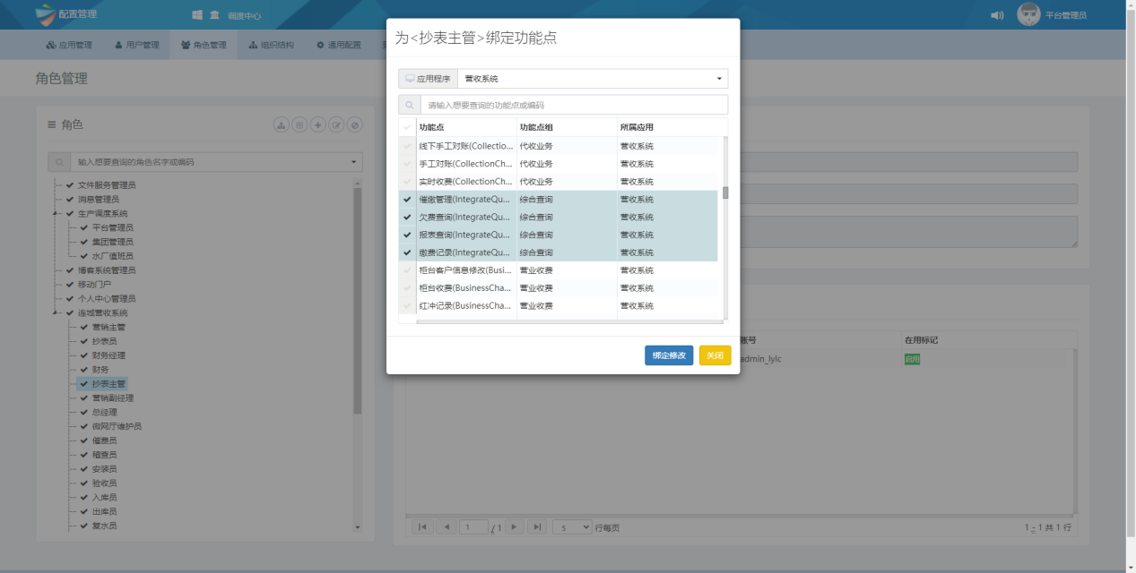
业务数据的范围权限通过组织机构的层次来实现。组织机构的分权分域管理将使得平台中不同的组织机构有各自所能查看和管理的业务数据范围，不同组织机构之间的业务数据实现隔离；同一个组织机构下的不同组织层次有各自所能查看和管理的业务数据范围；同一个组织机构下的上级组织可以实现对下级组织的业务数据的完全查看和管理；同一个组织机构下的平级组织之间的业务数据实现隔离。
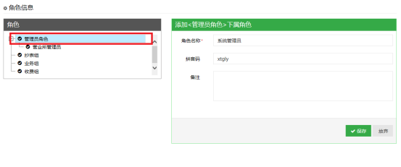

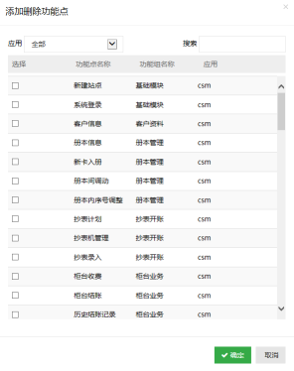。

站点管理
系统支持多级站点管理，不同的用户可以归属与不同的站点。
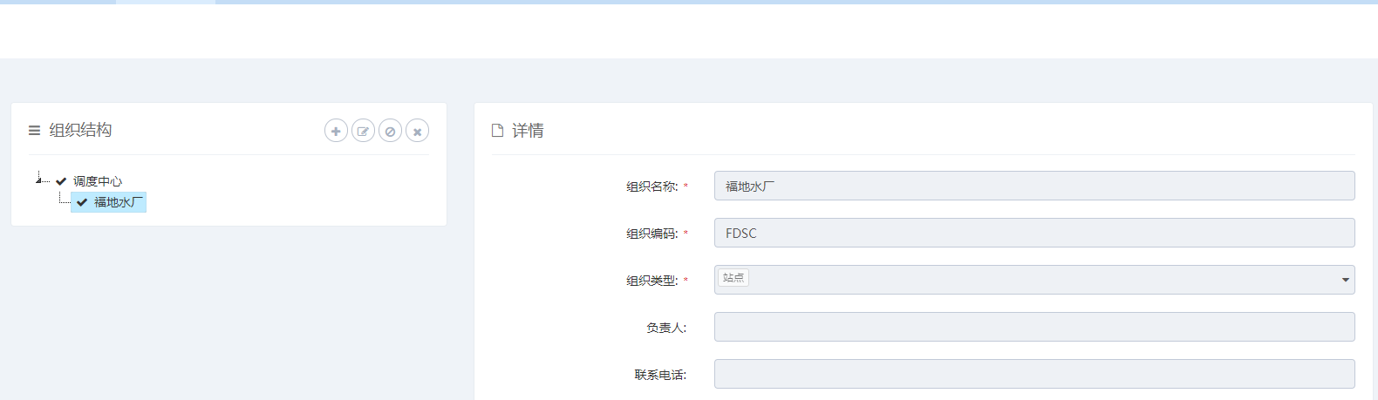

营收系统

系统管理
为了满足日常管理需求，可对整个系统的各个配置参数进行设置。

基本配置

银行信息
系统支持总行、分行的增删改操作，以方便其他模块使用。
总行里面包括总行名称。
分行信息包括分行名称、分行地址、分行支付号、清算行行号、联系人、联系电话、联系人邮箱、联系人地址、备注
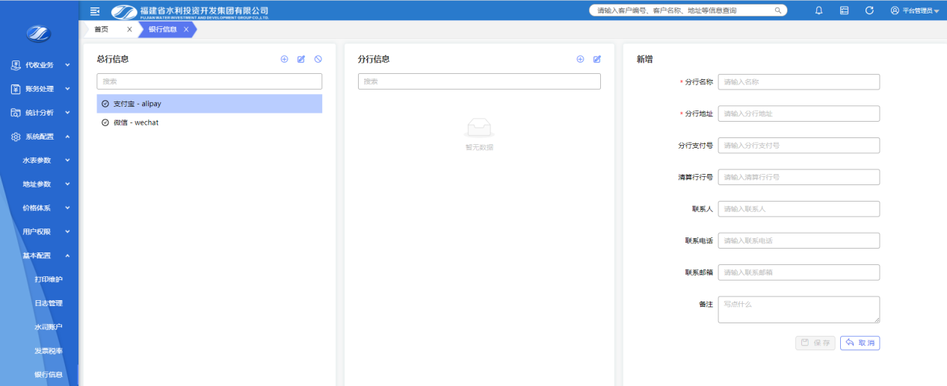

水司账户管理
由于一个水务集团下面各个分公司都有自己的银行账户，需要对各个分公司的账户信息进行统一管理。系统提供对水司账户的添加、修改，如果有不用的账户，可以停用。
水司账户字段包括账户名称，账户地址，开户银行，开户账号，开户名称，开户地址，状态（正常、停用）。
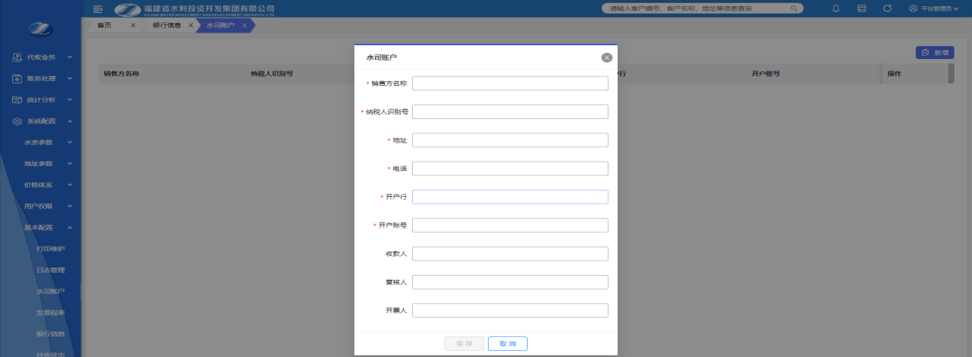

系统词语管理
针对一些常用的词语信息，系统提供词语配置功能，方便管理人员根据实际情况进行配置。
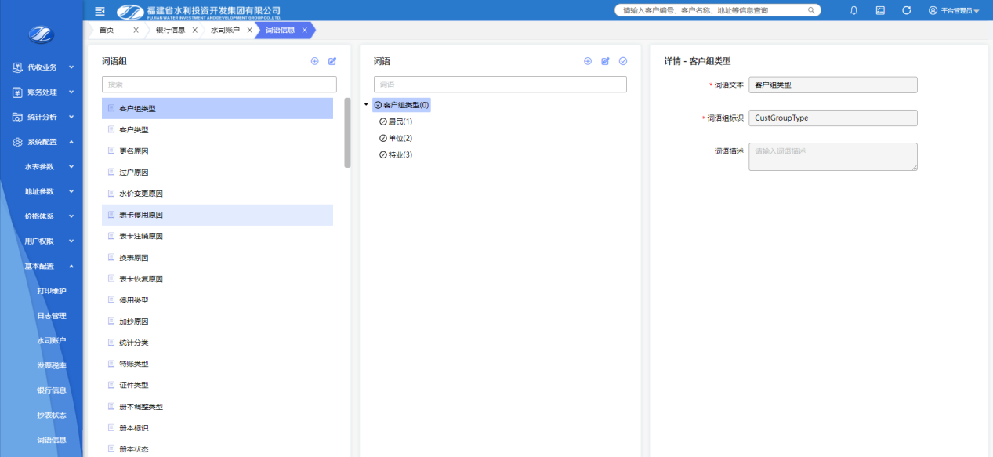

发票税率
配置所有费用组成对应的商品编码信息和税率信息，用于开具电子发票，字段包括：项目编码、项目名称、商品编码、零税率标识、税率、项目单位、规格型号、是否增值税。
发票参数界面配置相应开票信息，选择对应不同开票厂家，配置好相应的参数信息，其中提前开票代表：账单生成后即自动开票，自动开票代表：账单结账后自动开票。
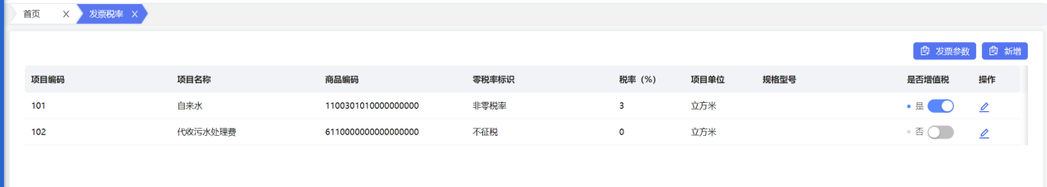
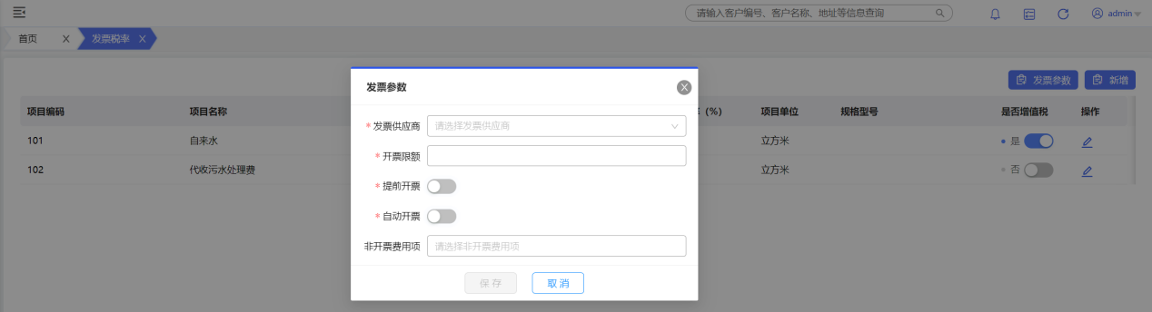

水表参数

水表厂家
对水表厂家的维护管理，包括厂家名称、厂家地址、联系人、联系电话。
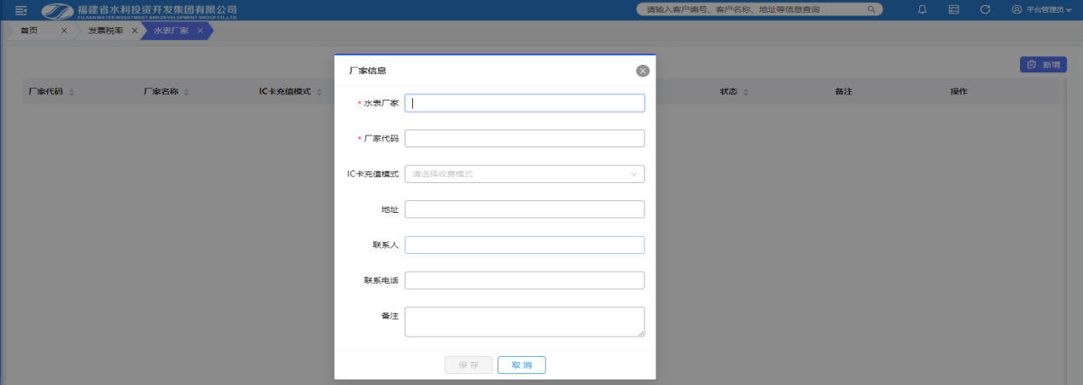

水表型号管理
对所有厂家水表的型号管理，包括型号名称。
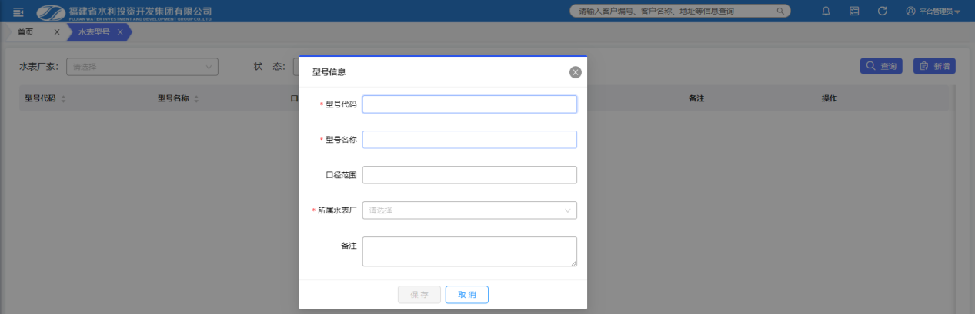

水表口径管理

对所有水表口径管理，字段包括名称、口径值、量程、强检周期、定换周期、量高系数、量低系数、状态、描述。量程跟抄表开账有关系。如果量程过圈，抄表状态要选择溢出。
抄表员在抄表录入的时候，量高、量低提醒是根据系统配置参数对应月度的平均水量*量高量低系数和本次的抄见水量比较得出正常、量高、量低提醒。
定换周期是指该口径下的表使用期限，到时间后可以生成定期换表计划。
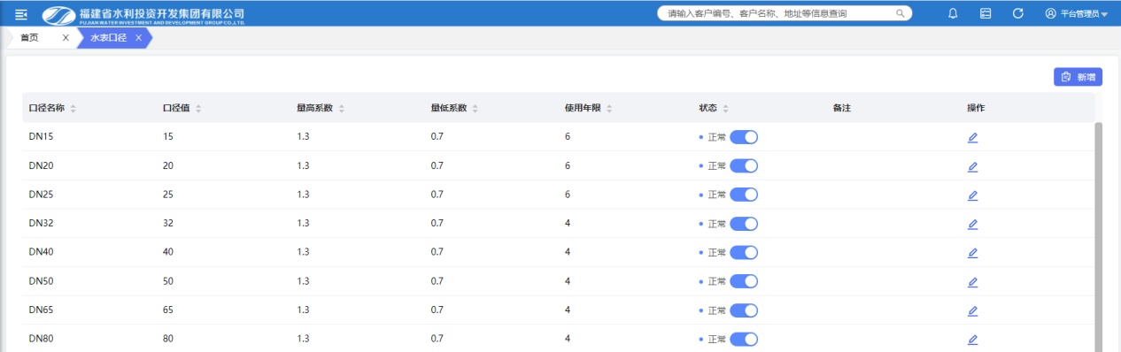

水表量程管理
对水表量程的维护管理，包括量程代码、量程名称、量程值、状态、备注。
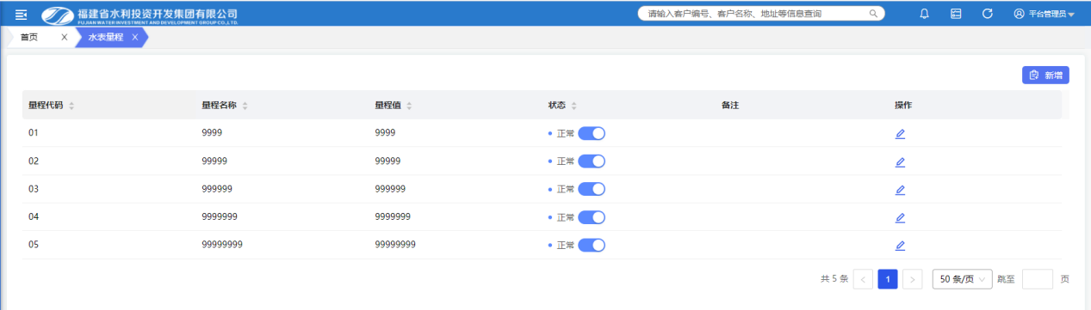

价格体系
系统提供功能强大的价格体系结构，可以通过配置界面增减对应费用组成，设置每种费用组成是否收取违约金，针对每种费用组成单独设置水价计算模式，包括按固定值、水量相关、人口数、水量系数。

调价

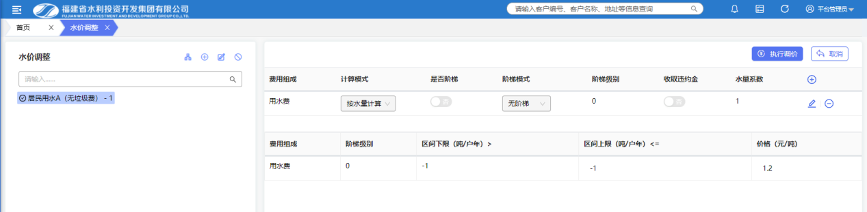
用于用户设置系统的价格体系。各个分公司可以单独调整自己分公司的价格。
点击调价按钮，系统会自动显示当期的所有价格信息，可以对当期不用的价格进行禁用，对价格有变化的用水性质进行修改单价，也可以新增用水性质。点击新增用水性质，需要输入简号和名称，保存后并选择该记录，输入对应的基础水费、污水费、垃圾费等 ；
系统支持阶梯，包括月阶梯、季阶梯、年阶梯。
系统支持一个用户有两种或多种价格，在设置用户价格的时候选择混合用水，如果是混合用水，可以选择多个价格。

历史价格查询
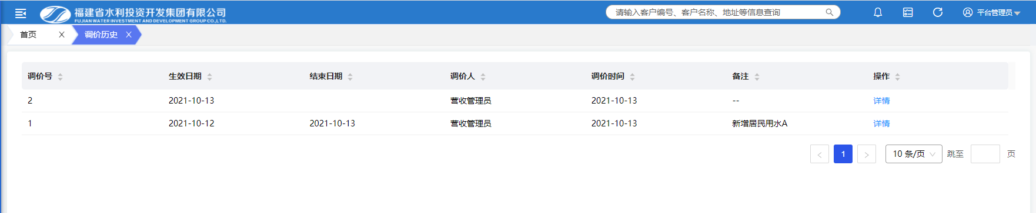
用于查询历史的调价记录。每次调价显示一条调价记录，点击价格明细，可以看到这次调价的具体用水性质。客户资料管理

客户查询
查询客户的所有信息，包括客户的基本信息，变更日志，水表信息，抄表记录，欠费记录，销账记录。
查询条件包括站点，册本，客户编号，客户名称，客户地址，用水性质，统计分类，客户状态、小区、抄表员等。
导出功能按钮可以将查询的结果集导出为excel文件，文件的内容为当前查询界面显示的字段内容
配置：点击配置按钮，可以对列表显示的字段顺序、是否显示、宽度进行调整，满足操作员日常查询需求。
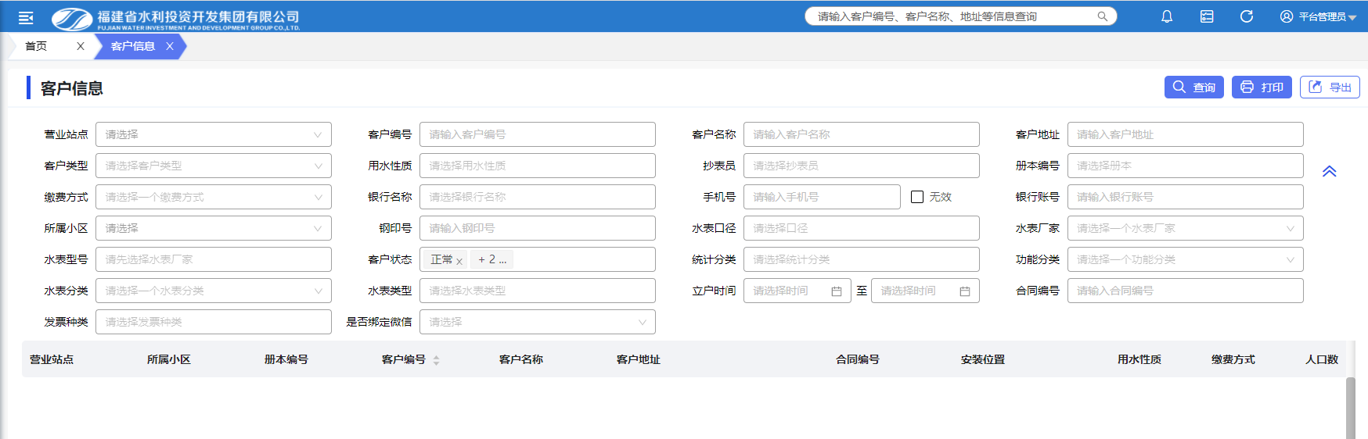
高级搜索：如果不知道精确的用户号，可以到高级搜索里查询；通过输入客户编号、名称、地址中的关键字匹配客户信息。
根据高级搜索的筛选记录，点击客户信息，页面跳转到该客户的综合查询界面。

立户建档
对报装装表完成的用户进行立户操作。
立户：查询待立户的信息，勾选需要立户的数据，可全选，并显示总数，点击保存完成营收系统立户操作；立户完成后，表卡转到对应站点的临时册本中。
系统支持Excel报装批量导入。

客户详情

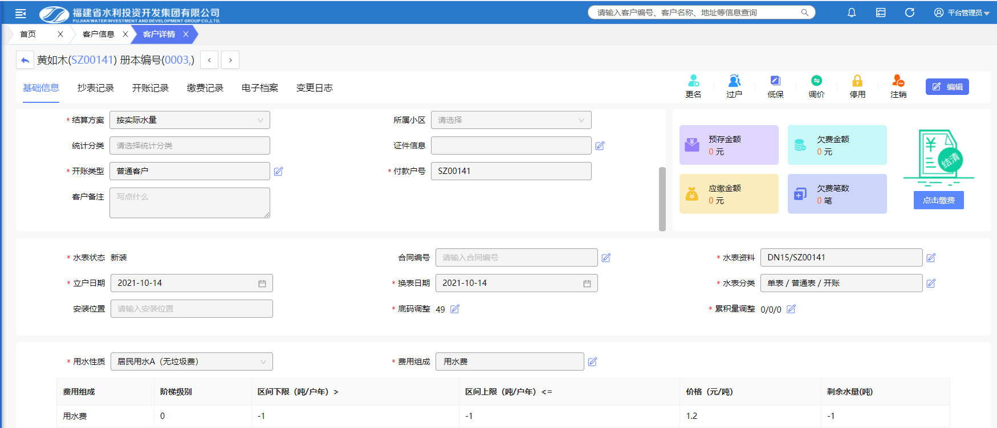
用于查看、修改客户的基本信息。修改用户基本资料的时候，站点和用户号不允许修改。
基础信息模块中包含了客户资料信息、水表信息、用水性质信息及客户欠费情况以及预存款账户余额。通过点击缴费功能按钮可实现快速跳转缴费。
抄表记录模块中可以查阅客户全周期的抄表记录信息，包括抄表时备注、附件信息。
开账记录模块中可以查阅客户全周期的账单信息，通过抄表年月及欠费状态的筛选定位对应账务周期的客户欠费账单记录。
缴费记录模块可查看可以客户所有缴费记录，包含收费途径、收费方式、收费员、余额抵扣情况及相应账单信息。
变更日志模块可查看客户所有变更记录，根据不同操作分类显示，点击详情可查看具体变更参数。

更名过户
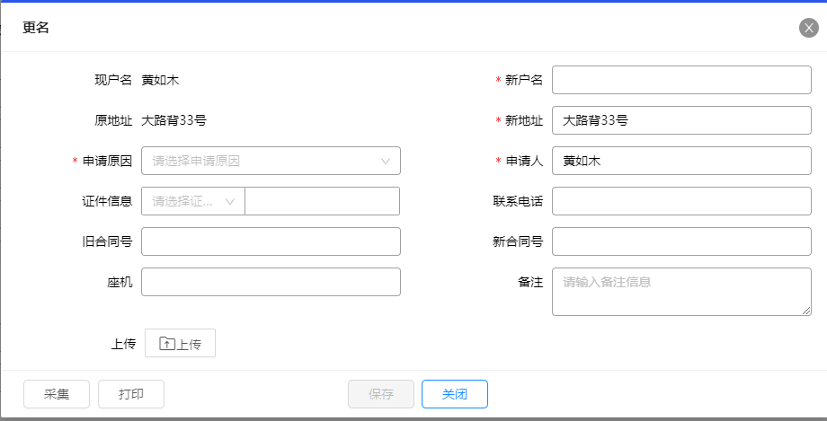
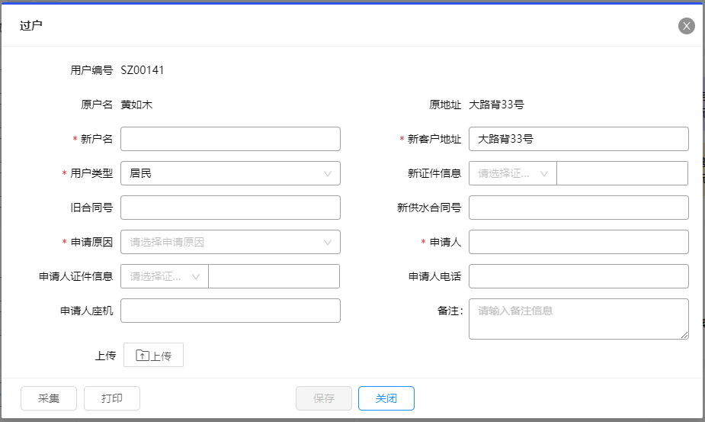

具体操作如下：
在客户信息里输入查询条件，查找对应的客户信息，点击要过户的客户，弹出过户功能界面，输入对应资料，点击保存后，确认无误再完成工单即可完成过户操作。
存在欠费的不允许过户，需要把金额结清后才允许过户。
阶梯用户过户时，年阶梯累计水量认表不认人，即：年用水量按表累计，而不因用户改变而调整之前的累计量。
更名是客户地址的变更可根据实际情况在系统参数中自行配置

注销报停管理
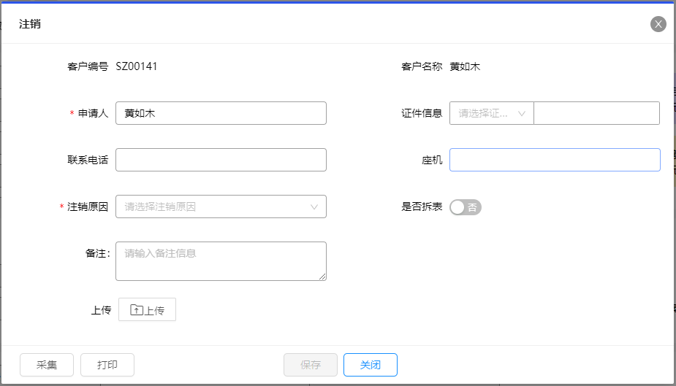
注销：点击注销功能按钮，弹出注销界面，若客户存在欠费或为清算的预存款不允许注销，需要把钱结清后才允许注销。注销必须选择注销原因，若涉及拆表，选中是否拆表功能按钮，申请后系统启动拆表流程,将拆表产生的费用结清后才可进行销户
停用：因欠费或其他原因，需要对水表进行停用操作。点击停用，弹出停用界面。停用必须选择停用原因。点击确定完成停用操作流程。
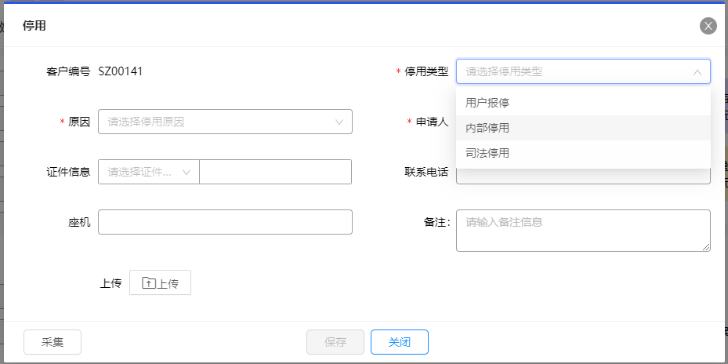

追加抄表
当需要对用户追补水量时进行的抄表称为追加抄表。加抄时需要输入加抄原因，选择价格版本、用水性质（默认为最新调价号和客户当前用水性质）。

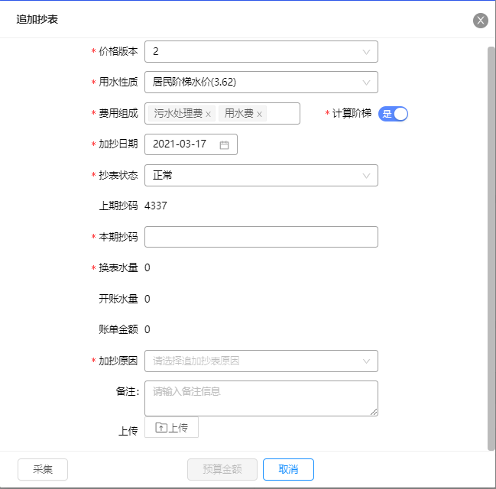
在追加抄表操作界面中，可以选择历史的价格，输入对应的水量和抄码，数据输入完成后，点击加超，完成追加抄表。

用水性质变更
针对当前客户变更水价信息，完成登记后，系统自动进行审批流程。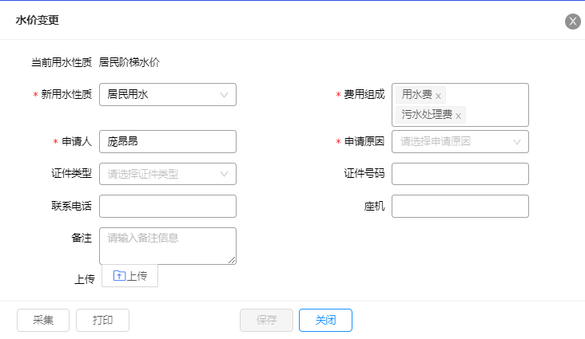

抄表开账
实现数据的抄表录入和开账信息，主要包括册本信息、册本调整、抄表录入、复核开账功能。

册本信息
为方便抄表员上门抄表，便于管理，将抄表卡按站点、抄表员、抄次信息分类，组合在一起，形成抄表薄及册本。册本一般来说分为两种，一种为正常参加抄表的，另一种为不参加抄表，用于存放新用户的用户档案，称之为临时册本。每一个抄表员都有自己对应的临时册本。在报装立户数据到营收系统的时候，需要确定下来该表卡所属的抄表员，该用户会进入抄表员下的临时册本。
可根据册本号、所属营业所、抄表员、状态，快速查找到某个册本；册本基本信息可编辑；操作员可将新立户（临时册本）用户加入指定册本；册本之间用户可互相调整；册本内抄表顺序可调整。
册本信息：实现册本的新加、修改功能。册本的基本字段包括站点、册本号、名称、抄表员、抄表方式、抄表周期、起抄日期、下次抄表日期、状态、备注。抄表方式分手工抄表、抄表机、远传表上传、EXCEL导入、客户自抄，所有的抄表方式都允许手工录入。
新建册本，点击新建按钮，输入册本的必须字段，点击保存，实现册本的新增功能。
修改册本，点击编辑按钮，修改原册本的一些属性字段，点击保存，实现册本的修改功能。如果册本不用，需要修改状态为停用状态；停用状态的前提条件是该册本下无表卡。新卡入册：对新立户为入册的表卡信息进行入册操作。

册本调整
实现两个册本内或单册本内的用户调动及册内序号调整功能。

新卡入册
用水客户立户后，默认编入所属站点的临时册本中，在正式抄表前，需要将新用户转入正式册本。 在册本信息界面中，点击“新卡入册”标签，系统切换新卡入册界面，册本信息系统会当前用户所属站点的册进行展示，界面包括左、右两部分， 左侧为选择站点新立户的临时册本表卡，右侧为待入册的正式册本及册内已有表 卡信息，在该界面实现对临时册本中新立户客户进行调整到正式册本的操作。

册内序号调整
在册本信息界面中，点击“册内序号调整”标签，系统切换到册内序号调整界面，册本信息系统会当前用户所属站点的册本进行展示，选择待调整的册本，表卡区域显示该表卡的客户表卡信息，在该界面实现对当前选择册本内客户表卡序号的调整操作。

册本间调整
在册本信息界面中，点击“册本间调整”标签，系统切换到调整界面，册本信息系统会当前用户所属站点的册本进行展示，界面包括左、右两部分。选择源册本号和目标册本号，系统自动显示该册本的所有表卡信息，通过拖拽的方式实现册本内的表卡调动。系统提供快速定位功能，输入对应的表卡号，系统会筛选到对应表卡。调整完成后点击保存，完成调动。

抄表录入
抄表录入包括手工抄表录入、PDA抄表接口、远传表抄表数据导入。
远传表抄表可以通过手工录入和导入文件两个方式实现。
抄表录入具体操作步骤如下：
抄表员持册本至现场抄表，记录以下信息：
序号 | 名称 | 备注
1 | 水表读数
2 | 抄表状态 | 根据抄表状态分别输入水表读数或用水量
3 | 用水量
随后，由录入人员将数据录入系统，该过程称之为手工抄表录入。
在录入数据之前，选择抄表员对应册本，进行录入工作，若需要录入非当前抄表周期数据，则选择全部抄表周期或非当前抄表周期。
在录入数据时:
第一步：选择抄表状态代码（默认为正常）
第二步：录入本期读数读数。
第三步：回车计算本期水量。
第四步：根据不同抄表状态和本期水表读数计算出本次抄见水量（如正常，倒装，过圈），若当前水量不满足录入条件，系统会给与相应提示，供录入员重新录入本期读数信息。
第五步：系统根据对应水表的口径、历史抄见水量进行计算，判定本次抄表是否量高量低，并给与录入员相应提示，录入员可手工选择关闭异常提示，则本次录入不再有异常用量提示。
支持功能：
- 选择待抄册本。
- 输入抄码、抄表状态、水量。
- 根据抄码、抄表状态、水量校对输入的正确性。
- 查看该客户的一些基本信息。
- 抄表数据保存
- 导出当前册本抄表信息（通过导出文件录入抄表数据后可进行批量导入）
- 导入excel文件批量抄表
未抄完册本继续抄表，在册本没有抄完的情况下，允许抄表册本进行保存。
通过上方的总数、未抄、已抄及对应的正常、量高、量低抄表状态定位对应抄表数据。
参考界面如下图所示：
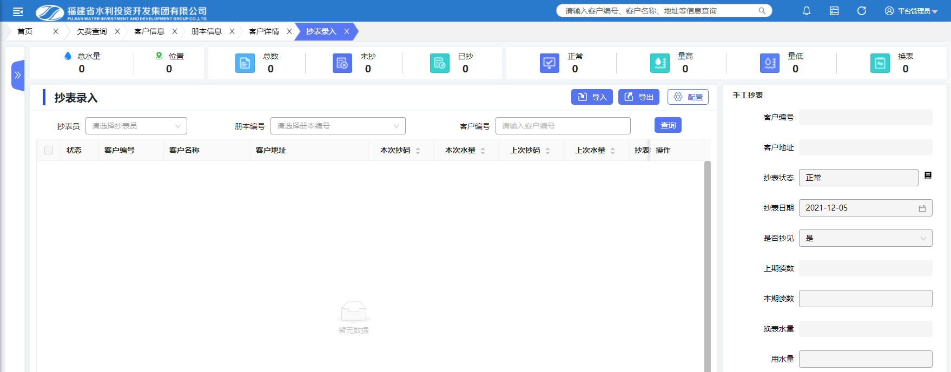

PDA抄表
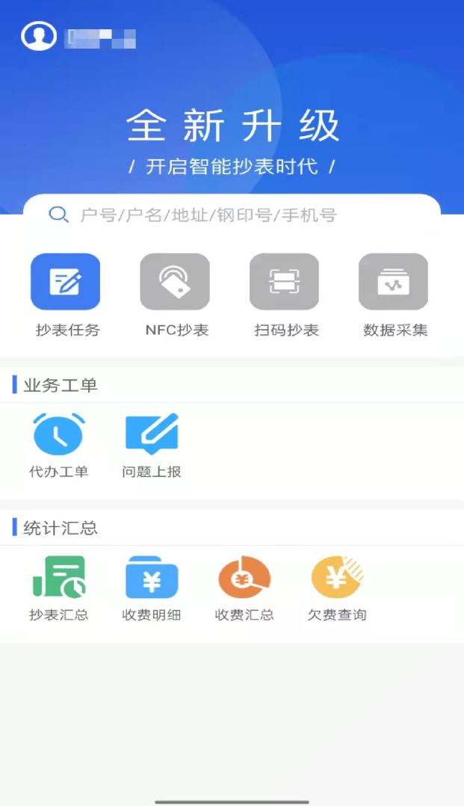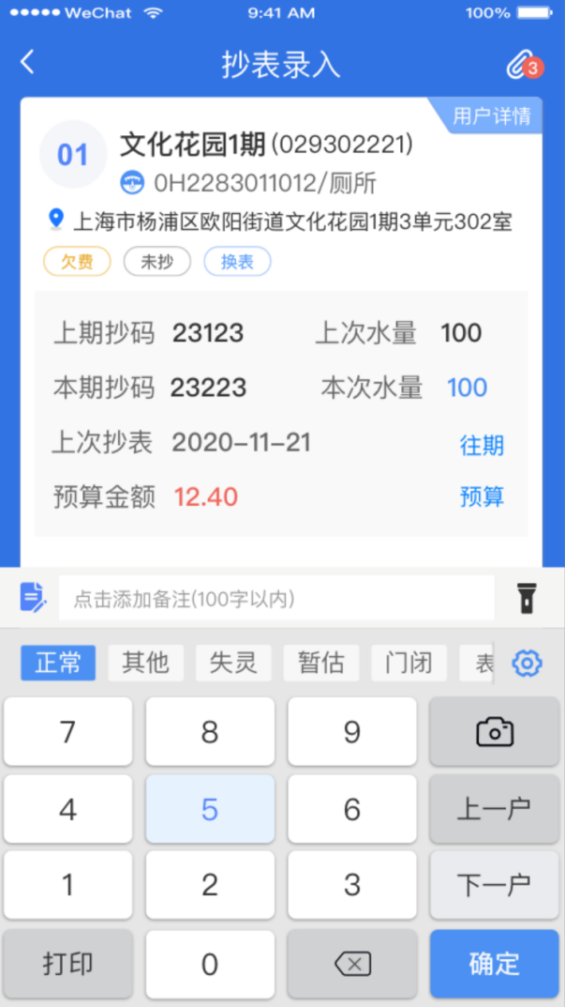
系统支持PDA抄表，PDA抄表任务根据册本抄表周期自动生成。
抄表员根据自己的工号登陆到PDA的抄表系统里，在联网的情况下系统会自动下载该抄表员的抄表任务，并显示在抄表任务列表中，支持在线、离线两种认证登陆。可以根据表册及顺序号、上次最后抄表户等快速定位某一抄表户，显示已抄未抄统计。
点击开始抄表，显示该册本的表卡信息进行抄表。表卡的先后抄表顺序是根据该册本的册内序号进行排序的。
抄表完成后，将抄表数据上传到营收系统，内勤人员对上传数据进行复核。
PDA抄表如果数据异常，系统会自动提示量高量低，并需要选择量高量低的原因。量高量低比值可在系统中自行配置。
PDA抄表可以报延迟，对有疑问的表可以进行拍照。
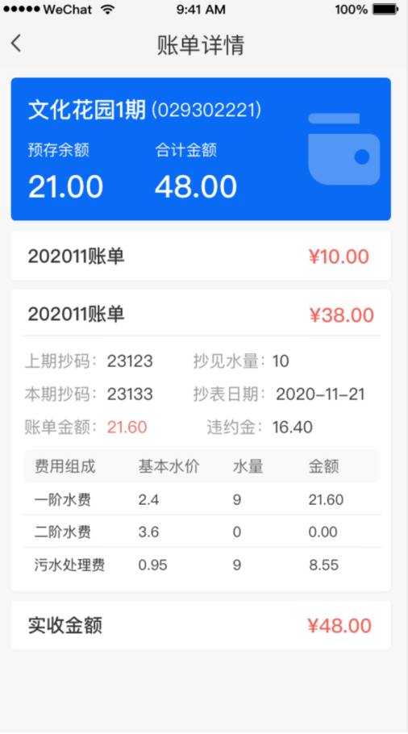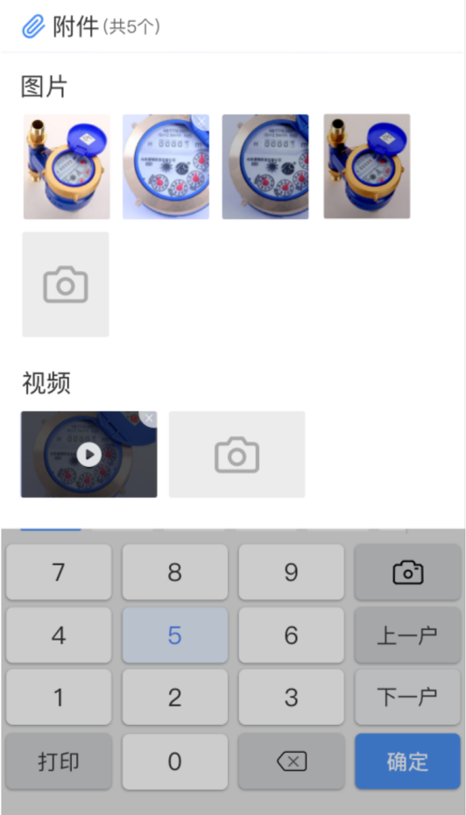
在PDA抄表里可以看到该用户的详细资料，欠费情况，历史抄表情况等。
抄表上传时，如果存在销户拆表开账记录，则此抄表上传记录作废。
可以在抄表机中进行新卡入册及册本序号调整。
支持录入用户联系号码，接收查看系统公告、工单，支持gps信息采集。
支持抄表轨迹查询、监督、统计管理，支持抄表导航管理。

抄表数据审核
通过手工录入或抄表机上传抄表数据后，统一进入复核开账界面。系统通过预先设置的量高量低算法对待复核的抄表数据进行异常提醒，内复人员可以对异常的数据进行修改。
开账金额保留位数和零头结转位数可根据每个分公司不同的情况进行配置。
- 未复核界面：对已抄表的数据进行审核，可针对不同抄表状态和水量情况进行筛选，对存在异常用水情况的抄表数据可以结合现场照片和备注消息判定是否取消数据或直接调整抄表数据。
- 未开账界面：系统支持手工开账与自动开账功能；针对自动开账，开账时间可人工设置，到达预设时间点将已经复核通过的抄表数据进行自动开账。
- 已开账界面：浏览当前册本开账数据，针对本月已开账未收费的账单，发现抄表错误或价格定位错误，可以进行撤销开账操作，撤销开账后，进行调整用户价格或进行抄码二次录入，数据正确后进行开账。撤销开账可以单独撤销一户，也可以针对整个册本全部撤销。

开账记录
查看开账记录信息，可通过站点、抄表员、册本编号、账务年月等条件筛选定位对应开账信息，统计开账水量、总金额及各类型费用金额。
支持EXCEL文件导出

收费管理

柜台收费
柜台收费可以根据客户编号、用户号、条形码等条件快速查询对应的欠费信息，并显示在待收费列表中，还可以根据户名、地址的模糊查询来查询对应的欠费信息进行收费，选择对应的欠费信息进行收费，待收费列表显示内容有户号，户名，地址，账务年月，水量，水费，上次抄码，本次抄码。对待收费信息的数据可以进行移除操作。如用户欠多笔费用，而所带现金不足，可以只选择部分账单进行缴费。
通过点击账单详情中详情功能按钮，可查看对应账单的详细信息，包括上期抄码、本期抄码、抄表时间、换表水量、抄表员、账单金额、违约金及不同的费用组成信息。
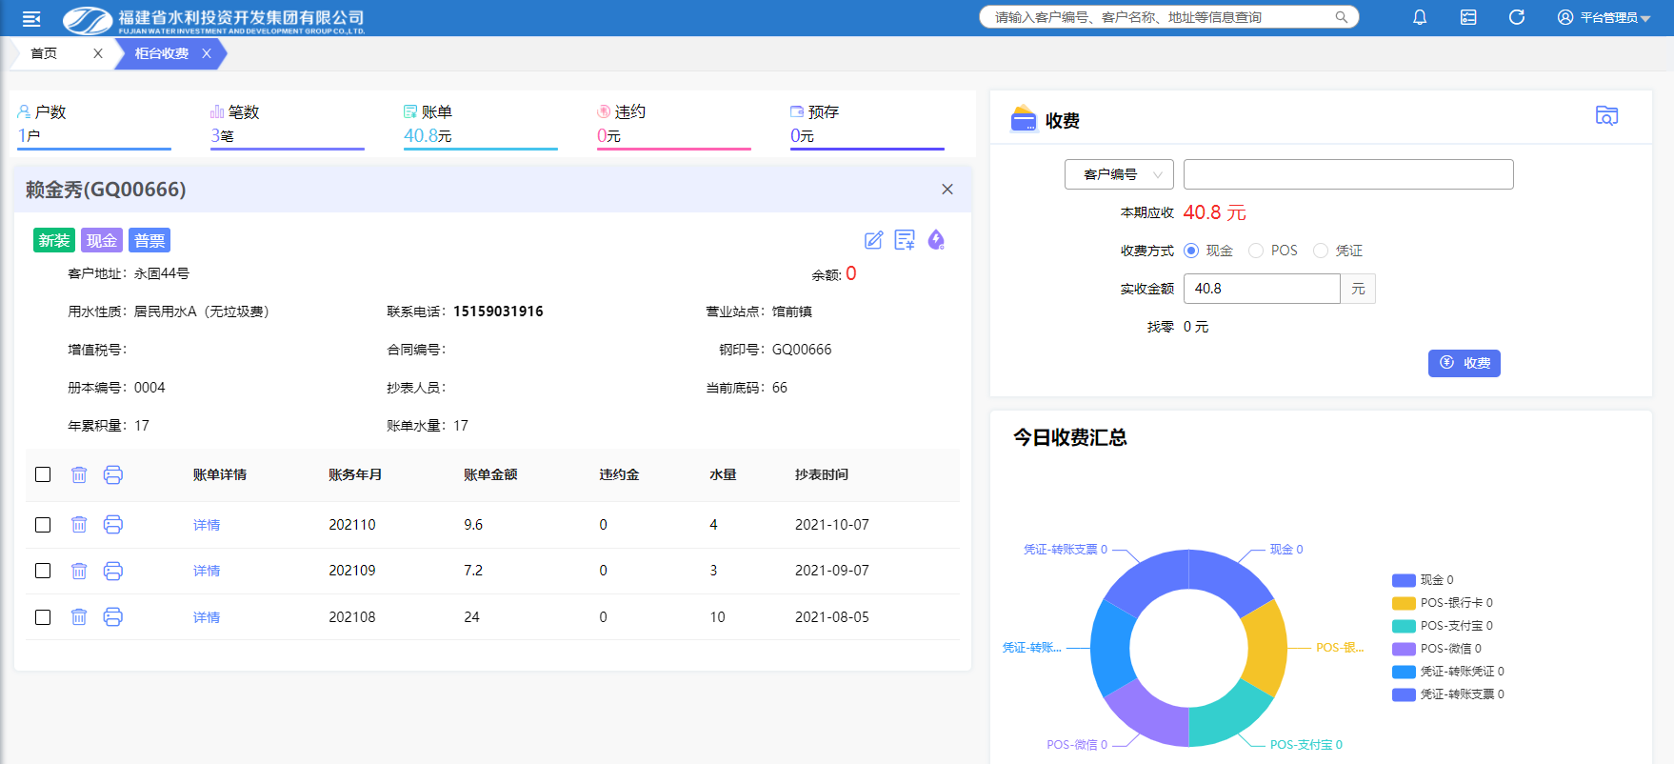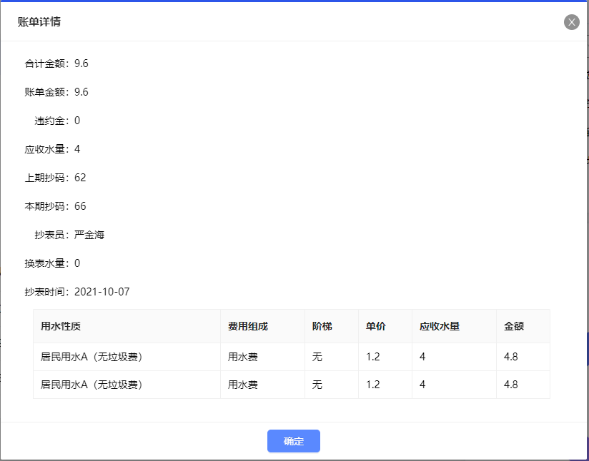
柜台收费方式包括现金、POS、凭证等，其中POS是离线POS刷卡缴费，离线POS就是POS与电脑不需要连接，POS收费成功后，收费员在柜台界面选择POS收费，输入POS收费金额，微信支付宝同POS收费。
柜台收费可以对多个不同的用户的欠费进行一次收费操作，发票的打印可以灵活的选择，可以根据欠费清单进行打印发票。一笔账只允许开具一次发票，如果想重新开具发票，必须要把原来所开具的发票作废掉后才能再次开具发票。
收费完成后，柜台界面中已收费的账单信息会出现“收讫”标识，代表收费成 功，此时在通过输入查询条件可进行新一轮收费业务。同时对于收错的账，在结账界面进行红冲操作，撤销收费。
柜台用户收费时，左侧列表上部显示本次缴费户数、欠费笔数、总账单金额、预存款余额。
右下方的今日收费汇总代表当日收费员通过不同的收费方式收入的总金额，便于操作员快速核对收费金额
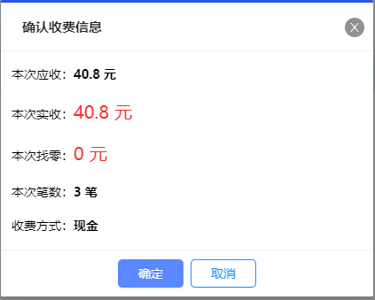

柜台收费支持多个用户一起收费，操作方式是，输入一个用户号，点击查询，系统把该用户的所有欠费添加到待收费列表里，接着在输入其他用户号查询欠费，若用户无欠费，系统会自动跳出提示框，显示该用户当前无欠费。把所需要一起收费的用户查询完成后点击收费，完成多用户一次收费操作。当无付款关系的客户同时缴费时，不能进行预存收入。

柜台结账
收费员每天下班前要对自己今天所收费记录进行结账、对账操作。到结账界面查询已收费未结账信息并结账。收费员对当前的收费、退款记录进行结账处理，在结账界面可以对收错的账进行红冲操作。

未结账
整个未结账界面分为汇总和明细两块，汇总根据收费方式显示现金、支票、POS等的笔数和金额；另外还会根据账的用途显示销账、特账、退款等笔数和金额。明细显示每一笔账的详细记录，包括账单类型（收、退）支付方式等。如果发现该账的操作有问题，可以再结账之前进行红冲操作。
点击结账按钮，弹出结账界面，显示该收费此次结账收的费用信息
每个收费员只能看到自己今天的未结账记录，结账完成后可以到已结账里查看，收费组长可以看到所有收费员的收费情况。可查看当前系统内收费员未结账情况。
柜台结账红冲，针对收错未结账的数据，可以进行红冲操作。

已结账
收费员查询自己所有结账记录，查询条件结账日期范围。显示分两块，上部分显示结账汇总列表，选择一条汇总信息，下面显示该结账的收费详细信息。

红冲记录
查看柜台收费红冲记录，可根据收费员、收费时间、红冲时间、金额进行组合查询。

发票管理
对发票信息的管理，主要模块包括发票查询和发票开具功能。

发票查询
发票查询界面提供发票查询、电子发票预览和发票红冲的功能，通过客户编号、开票时间、收费时间等条件进行组合查询。

发票开具
发票打印提供账单查询和发票打功能。可以通过账务年月、册本号、收费标志（已收、已结）、收费途径、客户、表卡、缴费方式(现金、托收、代扣、手工托收)等条件查询用户账单。可以选择多笔账单进行批量打印。

账务处理

未销调整
对已开账未收费的账单进行处理，处理分为两种类型，可根据实际情况选按水量调整或按费用组成调整。
- 查询：根据客户编号、账单年月等条件查询对应的未销账记录，点击调整减免按钮，弹出未销调整窗体。系统支持上传附件，备注录入功能。
- 调整-按水量：在原来的开账记录中调整部分水量，输入调整后水量，选择申请原因，点击预算功能按钮，系统自动计算调整后金额、水量、违约金信息，调整水量必须小于等于抄见水量，完成调整申请操作。
- 调整-按费用组成：在调整界面中通过删除本次需要调整的费用组成信息，完成本次调整操作，再点击删除某一项费用组成后，系统会自动计算剩下账单金额、违约金。
- 调整审批：提供流程化调整审批管理，可按调整水量、金额分级审批。
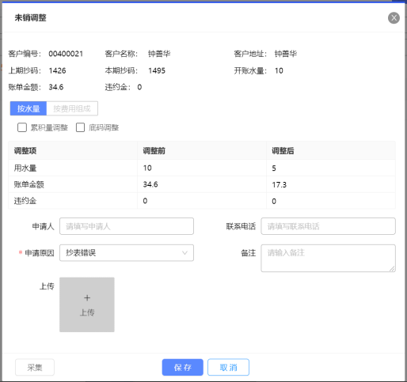
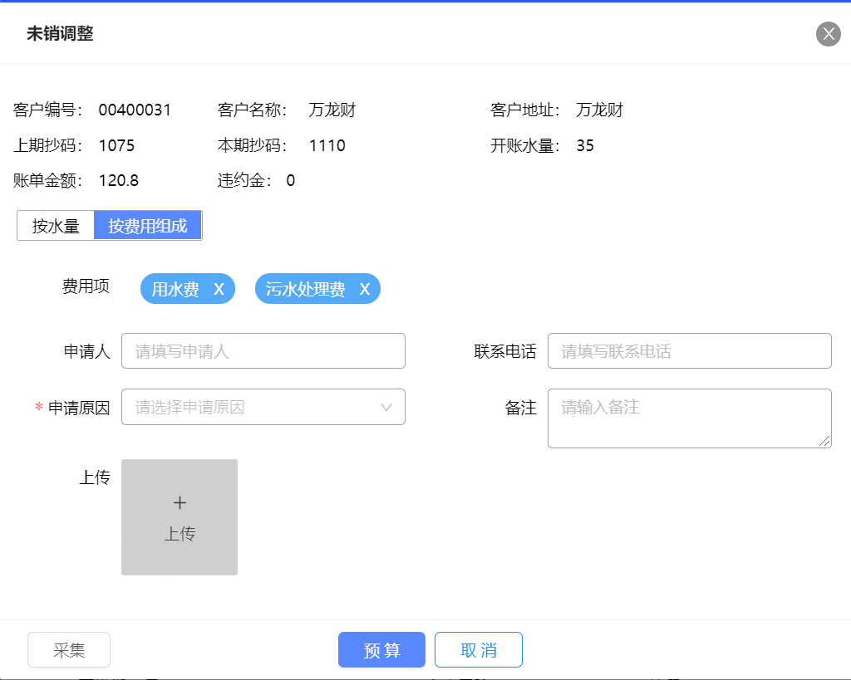

分账调整
水费分账是由原来的一笔账单分成两笔独立的账单信息，分账可以按照水量和费用组成分。
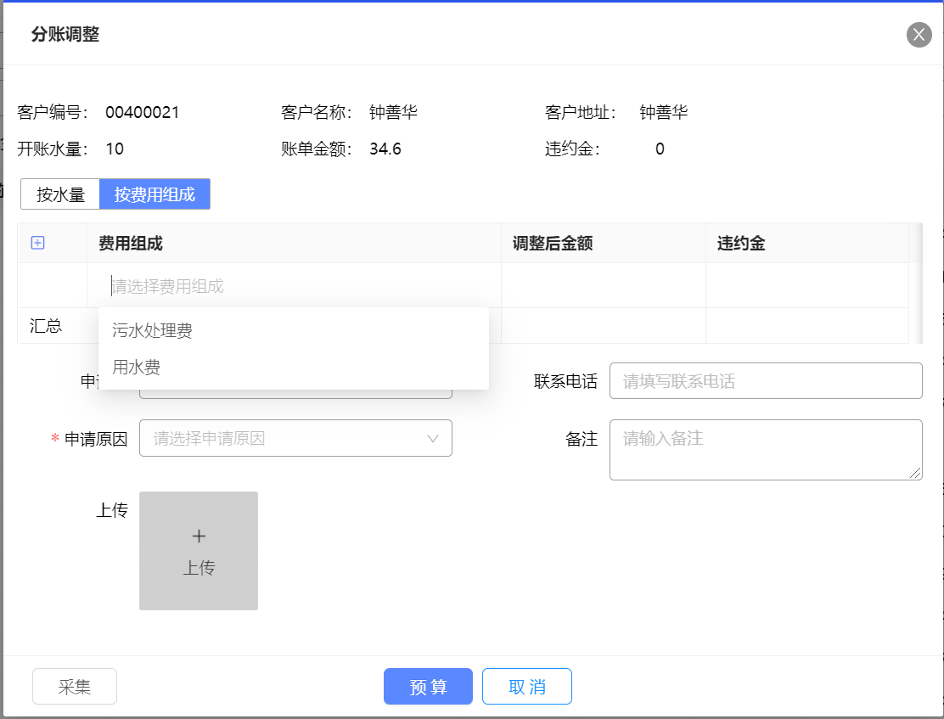

预付款退款
对已收的预付款进行退款操作。
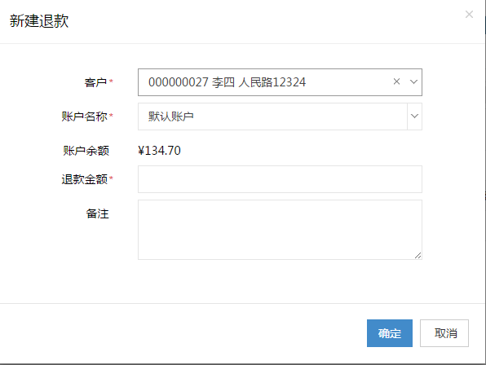
- 申请退款：根据客户号、客户名、客户地址信息查询客户的预付款金额。输入退款金额点击确定。
- 预付款查询：可以根据客户号、客户名、客户地址，状态（未处理，已处理，已作废），申请日期查询预付款退款的相关信息。
- 预付款申请作废：发现预付款申请退款错误，操作员在未退款的情况下可以对该记录进行作废。

呆坏账申请
- 呆账是指用户水费已过偿付期限，经催讨尚不能收回，长期处于呆滞状态，有可能成为坏账的应收款项。呆账是未能及时进行清账的结果。
- 对多次催缴用户无缴费并且欠费金额大于三年的开账记录可以申请报坏账的操作。
- 在报坏账时，必须提供完整的催缴依据，水费记录已经保留3年以上，待律师确认后做呆坏帐准备。
- 查询：根据账务年月，站点，用户号查询符合申请坏账的记录。
- 报坏：选择需要报坏的开账记录，选择原因点击报坏，申请报坏账操作，有审批岗审批，审批通过后生效。
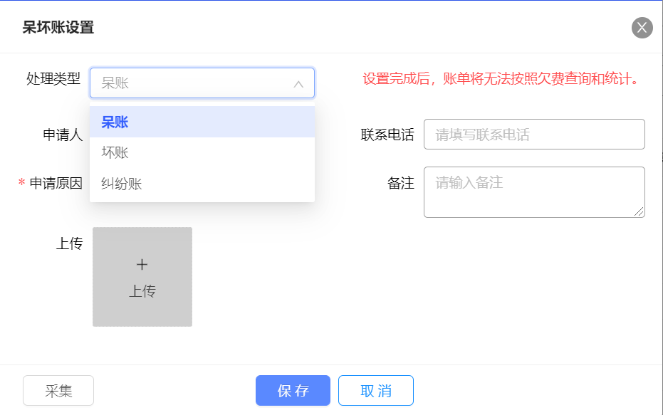

账务处理日志
系统会对整个账务处理进行记录日志，方便账务处理的查询。
- 查询：根据查询条件，显示符合条件的账务处理信息。查询条件包括账务年月、客户编号、账务处理类型、处理人、处理日期；类型可以多选。
- 导出文件：对查询的结果，可以导出到Excel里。

统计分析

缴费记录
查询所有已缴费的记录。
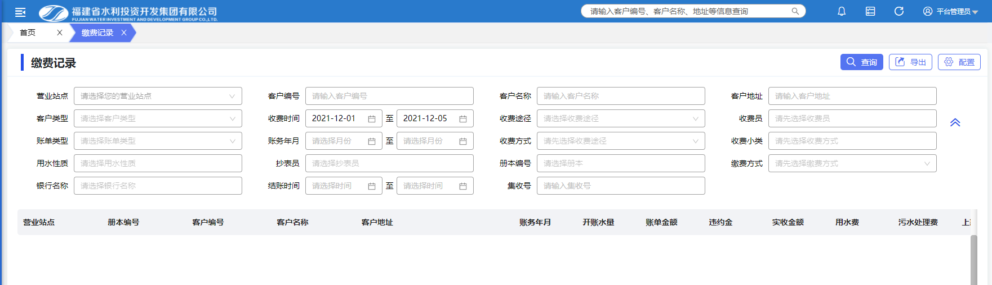
查询条件包括站点、册本号、收费员、收费日期、客户编号、客户名称、客户地址等条件；查询结果显示在页面列表中。
导出文件：点击更多，选择导出Excel，对查询的结果数据导出到Excel。
配置：点击配置按钮，可以对列表显示的字段顺序、是否显示、宽度进行调整，满足操作员日常查询需求。
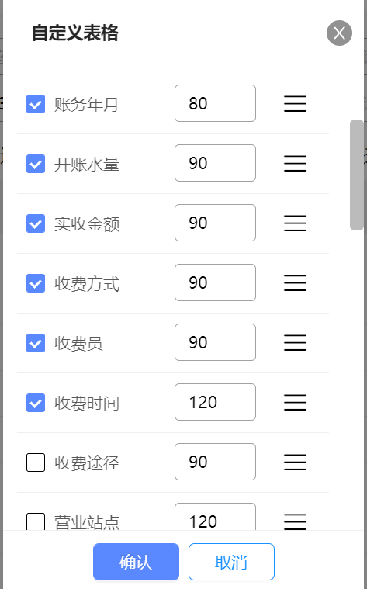

报表查询
报表是为水司单独定做的查询，用户输入报表的查询条件，点击查询，弹出用户需要的数据，可以对报表打印和导出Excel操作。
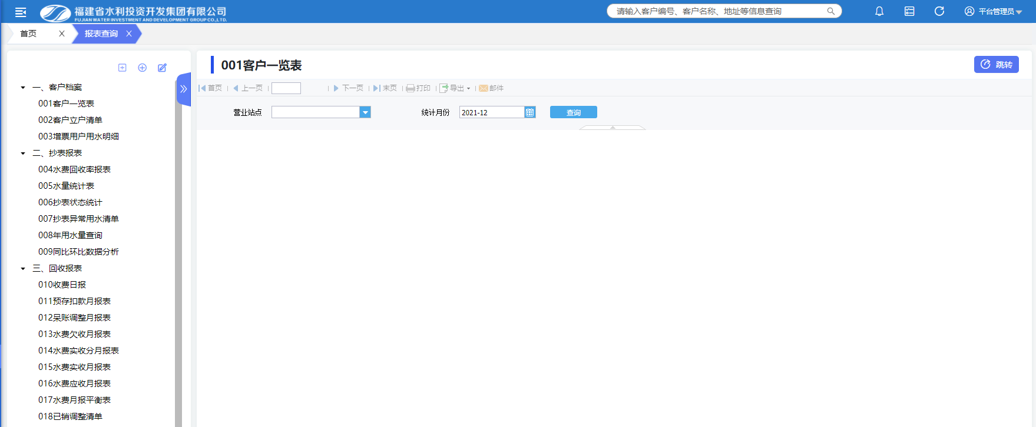

欠费查询
查询用户的欠费信息。
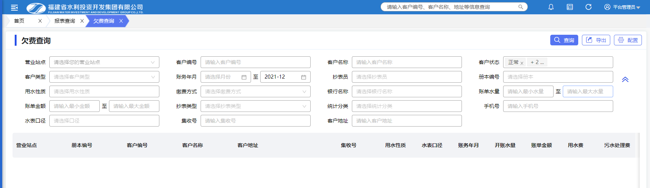
查询条件有站点，册本，客户编号，用水性质，账务年月，欠费金额范围，欠费水量范围，抄表员等。支持导出到Excel。

电子档案管理
系统支持原始资料电子化管理，通过高拍仪、PDA等外围设备将用户申请资料、抄表拍照图片信息保存到系统中，为以后查询及电子审批提供数据基础。
通过电子档案管理可浏览系统所有电子附件。提供对附件的上传格式、大小、附件关联信息、附件类别、附件文件进行统一便捷管理。有权限的人员可以对工程相关的附件进行修改、删除、添加功能。

代收业务

催缴管理

欠费催缴
查询用户的欠费信息，并登记催缴单，后期进行打印催缴单和短信催缴。
查询条件有站点，册本，表卡，用水性质，欠费笔数，欠费金额范围。支持导入到Excel。
登记，选择需要催缴的用户，点击登记，生成催缴单。可以打印催缴单，并支持通过短信接口发送短信催缴。

催缴记录
查询对应月度已经推送账单记录。
根据查询条件：客户编号、推送日期、抄表员、账务月度、推送方式、推送结果筛选对应催缴记录信息，查询列表中包含推送内容、短信号码等信息。

微信、支付宝服务窗
通过微信或支付宝服务平台，用户不仅能快速实现水费查询、缴费，还能实现网上报装申请和进度查询，同时还能为用户提供相关政策、法规以及水资源信息的查询。自来水公司也可通过该平台向用户发布各种用水、抗灾以及服务等信息，也可通过该平台处理用户的投诉、建议、报修等业务,可以增加手机号码验证。

功能报告
用户在第一次登陆微信平台时需用微信号与水司账号进行绑定。平台会自动检测当前用户手机号是否存在对应客户资料信息，若存在，则可直接进行勾选绑定客户，若不存在则需要输入客户编号信息进行绑定。绑定后方可查询相关用水等信息，如欠费情况，历史账单等。
一个水表号可以绑定多个微信账号，考虑到一个用户有多处房产和租户等情况，不对此进行限制。
欠费的客户可以点击缴费，快速缴纳欠费，非欠费客户也可通过点击缴费按钮，进行预存款充值。
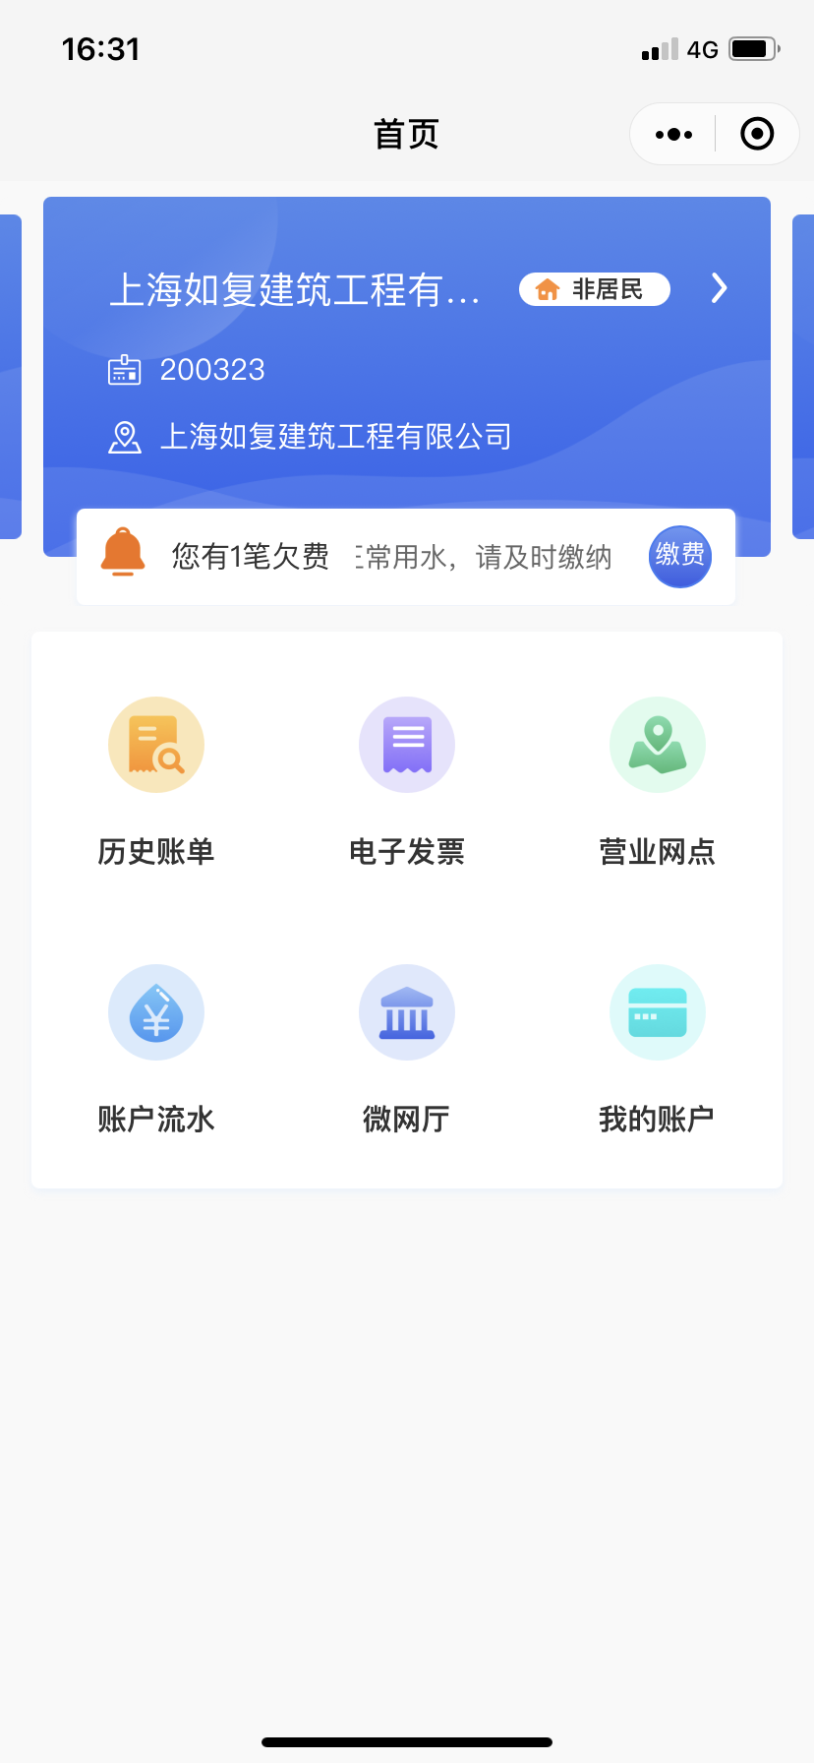

历史账单
查看客户历史账单信息，可对未开票的账单开具电子发票，已开票的账单，可进行发票推送。
用水分析界面可查看客户近期用水信息
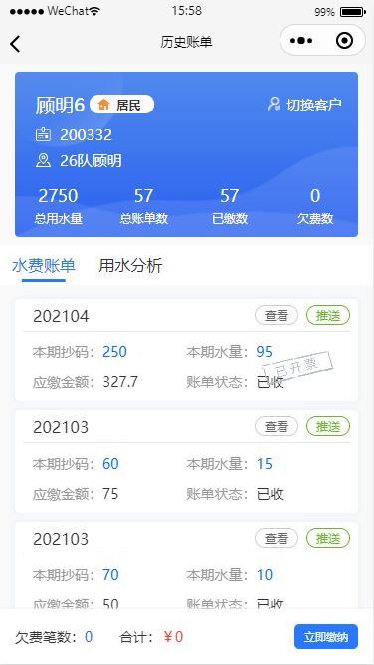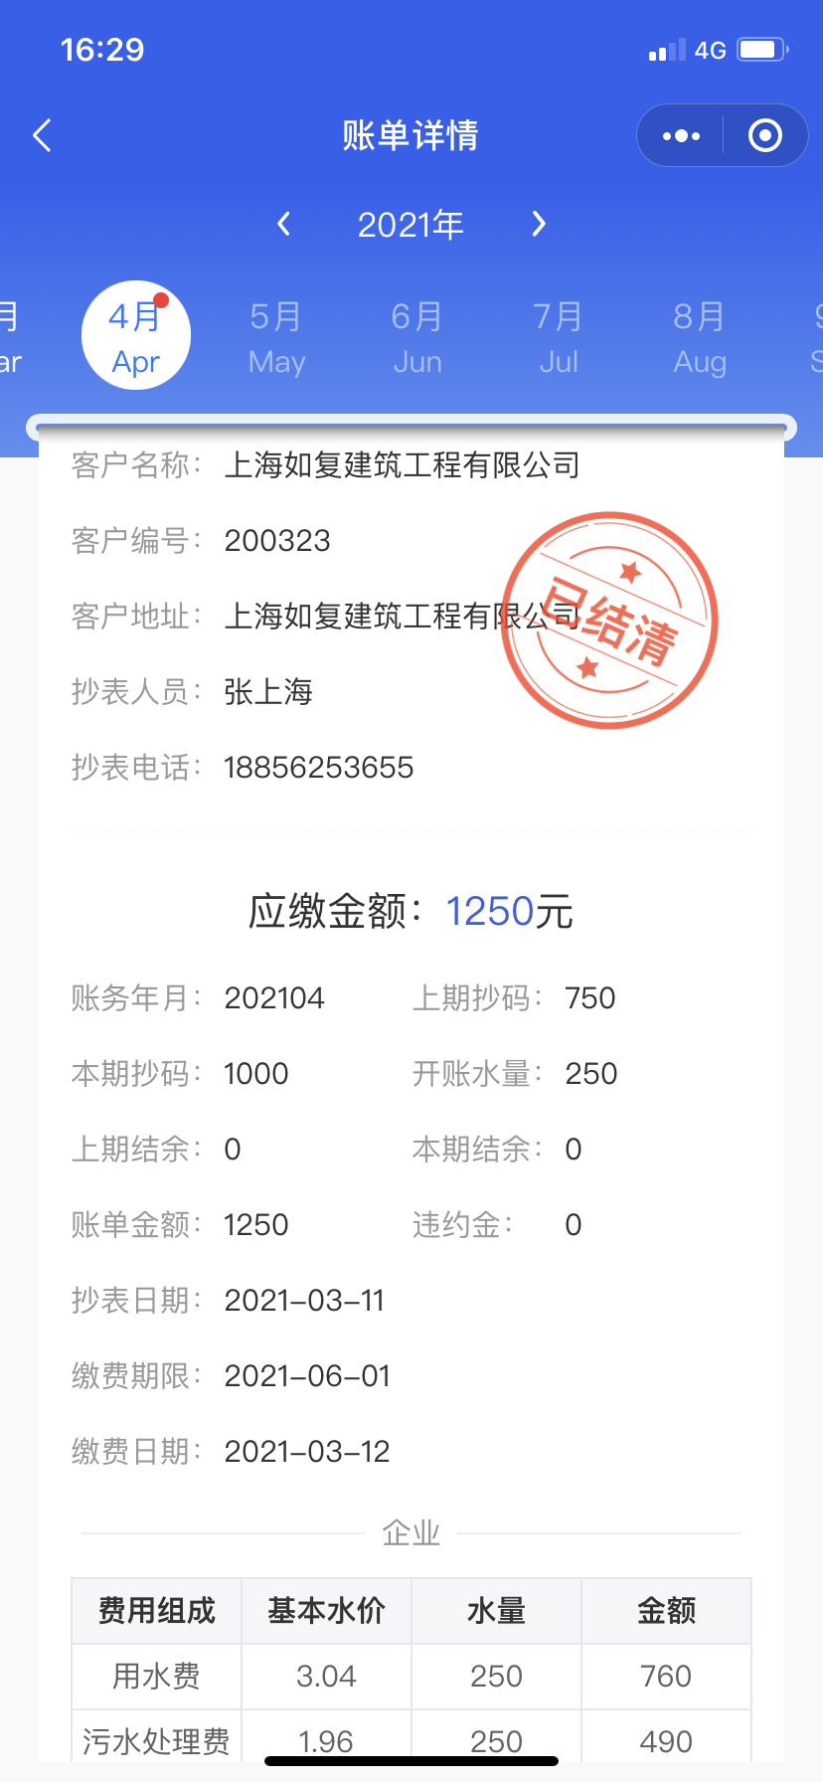

电子发票
电子发票界面可查阅已经开票的账单信息，推送发票至客户指定邮箱。
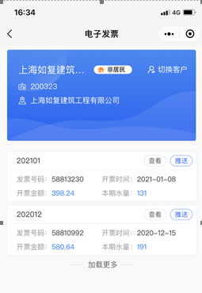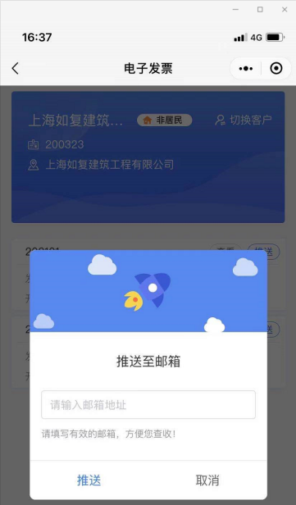

营业网点
通过列表和地图两种模式展示营业点信息，如：网点名称、地址、距离、营业时间、联系电话。

账户流水
展示客户历史缴费记录。

我的账户
进行客户信息绑定、解绑

微网厅
微网厅作为公司服务窗口的一种延申，以客户服务为出发点，采用操作简单快捷的功能菜单，实现多中业务申报功能，包含：
- 联系方式：申请变更客户联系方式
- 开票方式：申请变更客户开票信息
- 更名业务：申请更改客户名称
- 过户业务：申请过户
- 一户多人口：申请多人口用水
- 水价变更：申请用水性质变更
- 换表申请：申请换表
- 自助抄表：自行抄表
- 用水申请：企业、居民自行报装申请

表务工单
表务工单管理系统主是管理用户水表相关的业务，总体分为以下几个业务：换表计划制定、故障换表、拆表工单、复装工单、校表工单。

换表工单
换表工单包括抄表故障的换表登记，客户自报换表的登记、计划换表生成的工单操作。
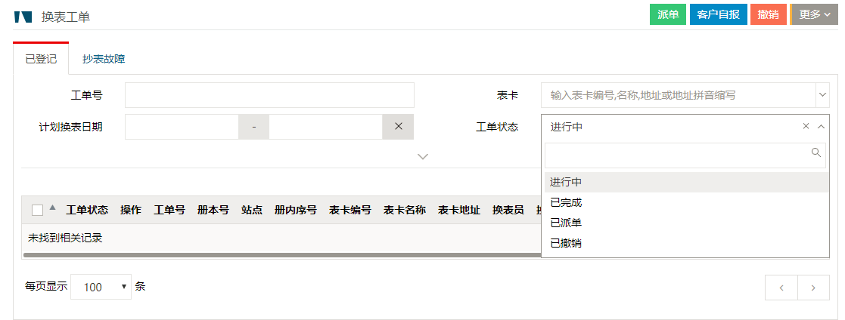
已登记查询：查询已登记的工单，包括故障换表登记、客户自报换表登记和计划换表登记。查询条件有计划换表日期范围，实际回填日期范围，工单状态（进行中、已完成、已撤销），站点，册本，客户，表卡，换表类型（计划换表、故障换表），故障类型，查询符合条件的工单信息。
抄表故障换表登记：查询抄表数据表中抄表状态为故障的数据，并由水司自己根据情况登记换表工单。查询条件有日期范围，抄表员，客户、表卡、故障类型。勾选需要登记的记录，点击故障登记按钮，实现登记。

撤销：对已生成工单未回填的可以进行撤销操作。
客户自报换表：点击客户自报，弹出登记界面，输入表卡、上报人、故障类型、计划换表日期、换表期限、指派人、预约信息、联系电话、是否加急等信息，完成自报登记。
换表工单打印：根据已登记信息，相关换表员打印需要换表的信息，到水表仓库进行领表，领表后去现场进行换表操作。
工单回填：换表员换表完成后，需要在系统里输入有关的换表信息，选择对应的工单，点击回填按钮，弹出回执信息页面。
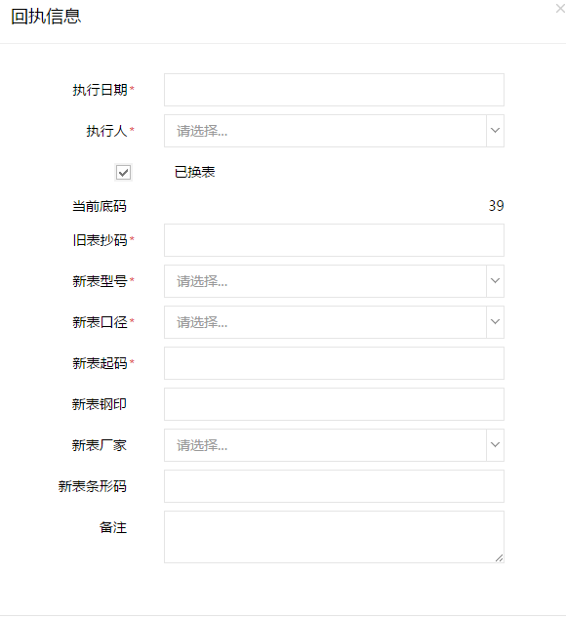
换表回填需要输入执行日期，执行人，是否换表，旧表抄码；如果换表，还需要输入新表底码，新表型号，新表口径，新表钢印号，新表厂家，新表条形码，备注等相关信息。信息录入完成后点击保存按钮，完成工单回填。
换表回填，根据输入条形码，系统自动显示对应的口径、型号、厂家。
为方便用户批量回填，回填完后自动跳转到下个用户的回填界面；在下个回填单据上会自动默认上次回填的执行日期、执行人，新表型号，新表口径。
回填时，如果本次抄码比上次抄码小，要提示用户差多少水量。遇到小于上次抄码的问题，需要在新表底码上抬高。小于上次底码不允许过。
如果换表工单在登记的时候没有指派到人，表务主管可以后期批量派发。

表务仓库
表务仓库管理主要是对水表的管理，包括水表的鉴定，入库，领用，出库，库存调拨，新表退库和报损信息。全面并直观的展现了水表的生命周期，为管理者提供了参考依据。
系统支持主仓库和子仓库的关系。

新表入库
对鉴定合格的水表进行入库操作。
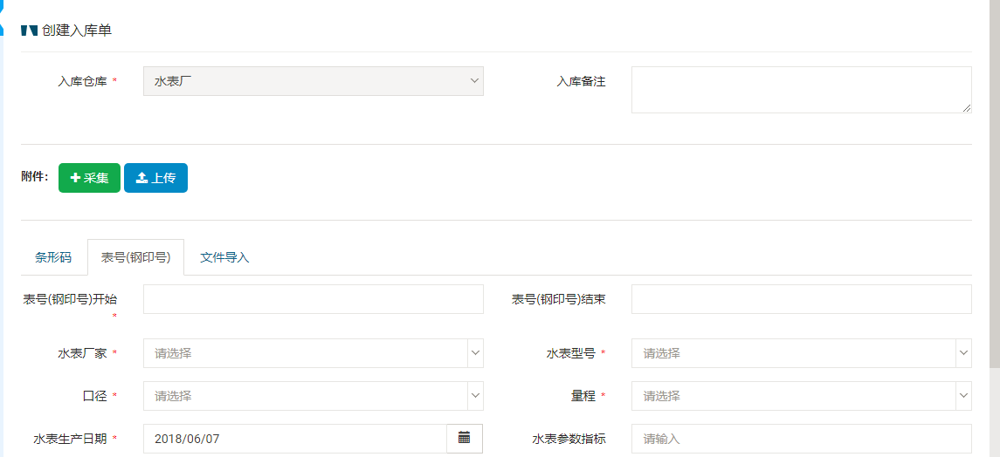
入库可以分为手工录入，文件导入。
手工录入：点击手工录入按钮，弹出手工录入界面，在手工录入界面需要输入水表的厂家，型号，口径，量程，检定日期，检定员和有效日期；可以是条形码入库、非条形码入库；条形码入库需要输入开始条形码，数量；非条码入库需要输入钢印号的开始号码，数量。
数据输入完整后，点击添加，水表信息显示在待录入水表信息列表中；可以对这些信息进行删除和取消等操作。如果发现数据无问题，点击确定按钮，待入库水表信息显示在入库统计信息中。
文件导入：根据系统提供的模板，可以通过文件批量导入。点击文本导入，选择对应的文件，点击确定，文件中的水表信息进入到入库统计信息中。
删除数据：发现待入库的水表信息有误，可以选择对应的记录进行删除操作。
确认入库：对待入库无误的水表信息，点击确认入库，完成入库操作。
已入库查询：通过查询条件可以查询已入库的水表信息，查询条件包括入库编号，水表条形码，钢印号，入库日期范围，箱号进行查询。
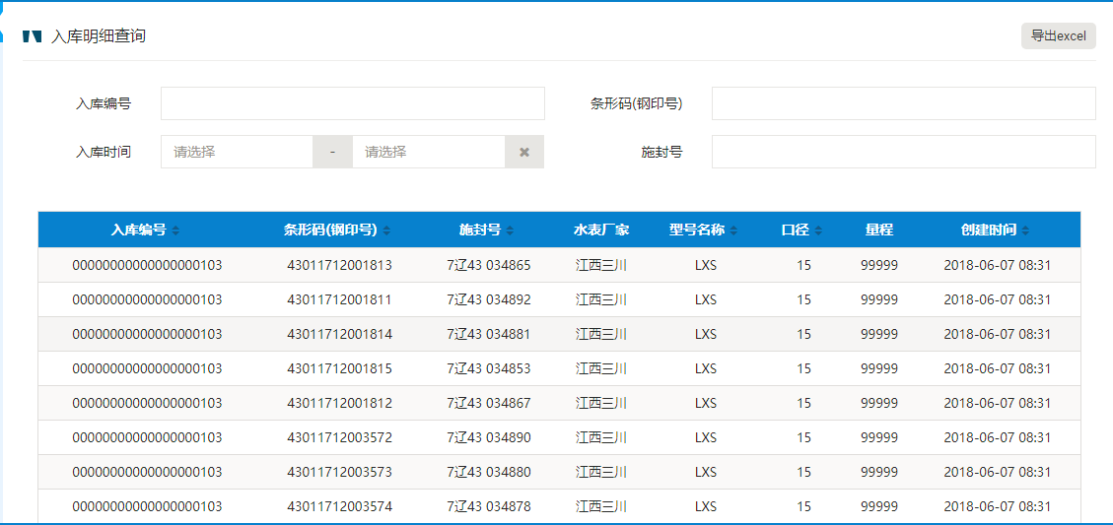

水表检定
根据水表编号进行查询，显示该批次水表的参数信息。
记录这批水表的送检单位，检定日期，检定人员，核检人员等检定信息。
对水表检定情况可以通过文件导入或手工录入的方式录入水表检定结果，检定信息中需记录检定结果（分是否合格和具体水表参数）、检定证书编号（必填）。
录入的检定可以进行修改、删除，数据修改时会记录日志信息。
首检合格的水表可以在新表入库操作中确认入库。不合格的水表做退回记录，并且不能在新表入库功能中操作入库。
退回的水表在修复后必须再次进行检定，只有再次检定合格后才才可以在新表入库功能中操作入库。
水表检验状态分为：“未检验”；“合格”；“不合格”。
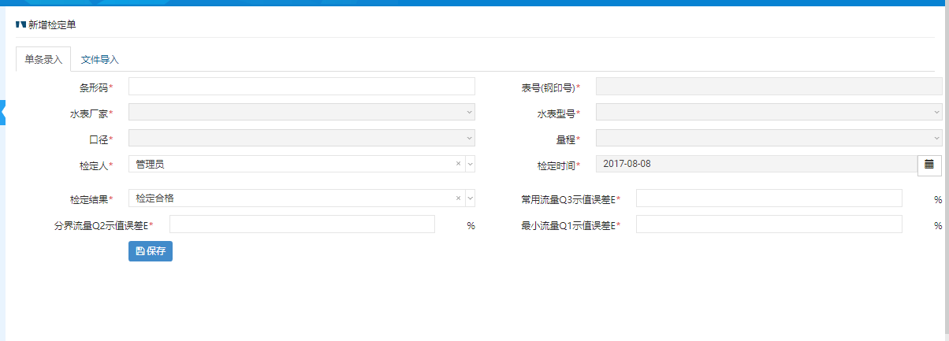

水表领用
水表领用需要凭借领表单到仓库领用水表。水表出库前需要先登记水表领用单。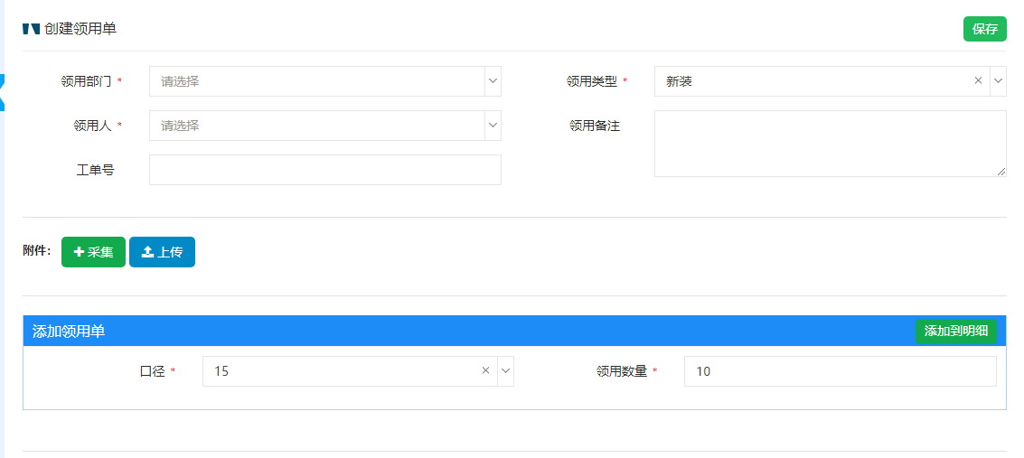

水表领用登记：输入领用部门，单据类型（新装、故障换表、定期换表），受理号（如果新装领表，需要输入受理号），领用人和备注，点击保存完成登记。
水表领用单查询：根据领用部门，领用日期范围，领表单号可以查询对应的数据信息。
修改：发现领表单输入错误，在领用之前可以对领表单进行修改操作。
删除：发现领表单错误或者不需要领表，在水表领用前可以对领表单进行删除操作。
领表单生成后，可以录入领表单的明细信息，一个领表单可以领用不同的水表类型和口径，对领表单的明细可以进行添加，修改。删除操作。
打印：领表单登记完成后，打印领表单，领用人根据领表单信息去仓库领用水表。
导出：支持对领表单信息的导出文件操作。

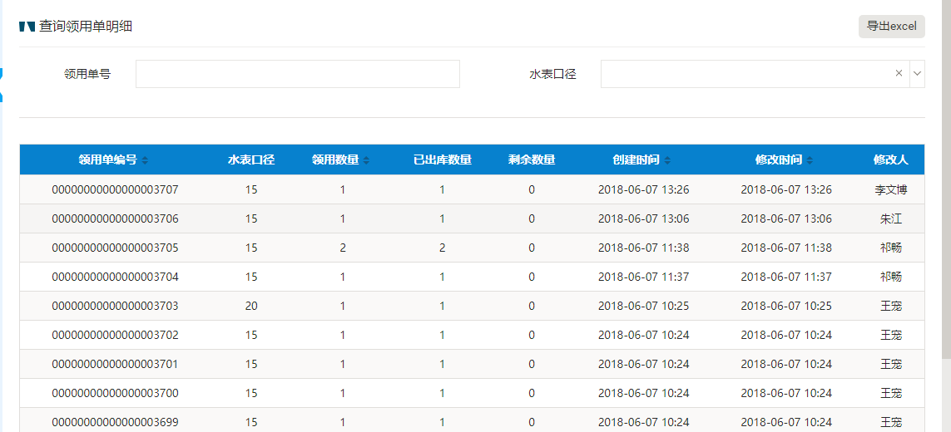

水表出库
水表领用人凭借领表单去水表领表，仓库管理员根据领表单信息进行出库操作。
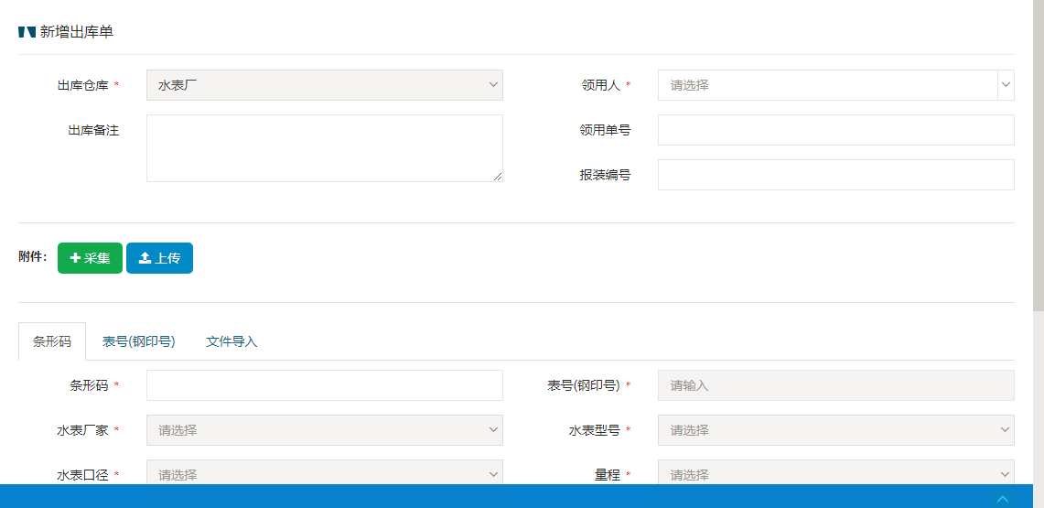
查询：仓库管理员根据条件查找领表单，查询条件有领表单类型，领表单编号，领用人，领用部门，找到领用人对应的单据，仓库管理员就开始对水表进行出库操作。
出库登记：选择领表单后，仓库管理员可以看到该表需要领用表具体表的信息，可以根据这个型号和口径进行水表出库，可以手工录入水表的具体条形码进行出库登记；录入完待出库的水表后点击确认出库，完成水表出库操作。
已出库信息查询：仓库管理员可以根据条件查询历史的出库信息，查询条件包括领用部门，领用单编号，出库日期范围，条形码，领用人等。
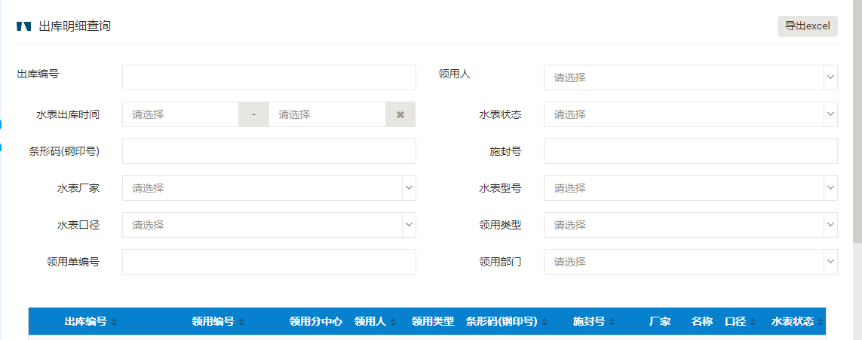
。

水表退库
水表退库指该水表还没有使用过的水表，如领用人发现该水表存在问题或领用水表未用完，需要退还给水表仓库。通过退库原因和备注信息表务仓库人员进行后续处理。
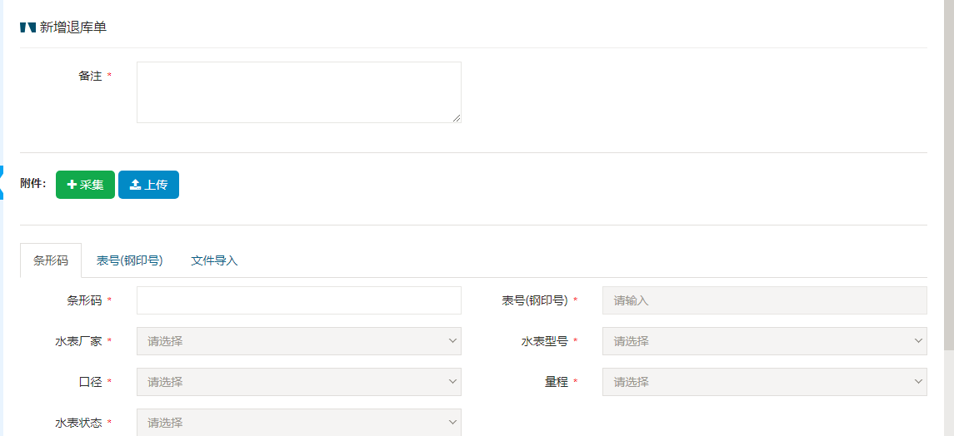
输入需要退库的水表条形码或非条形码的钢印号或箱号进行登记操作。登记后信息显示在待退库列表中。
输入退库人和退库原因进行退库操作，并把水表返回到水表仓库中。

水表报废
- 水表报废申请
- 录入报废水表明细的方式有多种（水表选择，文件导入，采集器导入）。
- 自动生成报废批次号，记录报废申请人及报废申请时间。
- 确认后水表状态为“报废申请”。
- 水表报废确认
- 查看所有已申请的报废汇总及报废明细。
- 如果不同意报废可以作废报废申请单。
- 记录报废确认人及报废确认时间。
- 同意后水表状态为“报废”。
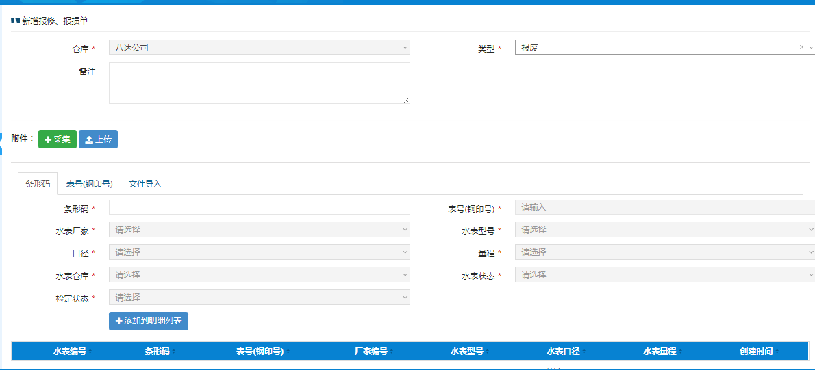

水表生命周期查询
查询水表从入库到下线的所有时间节点，节点有入库，领用，上线，下线等。
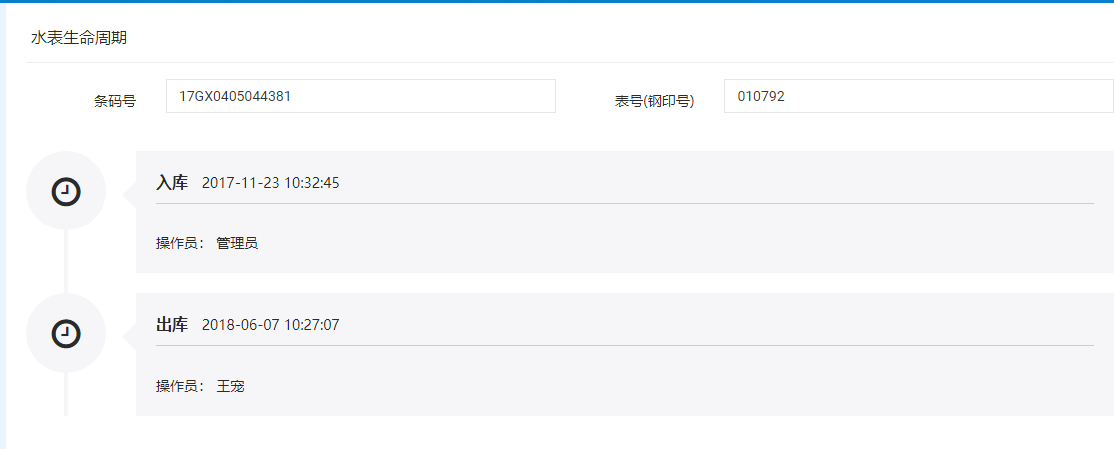
查询条件有条形码，客户号，钢印号。

报装管理

报装流程
流程图。
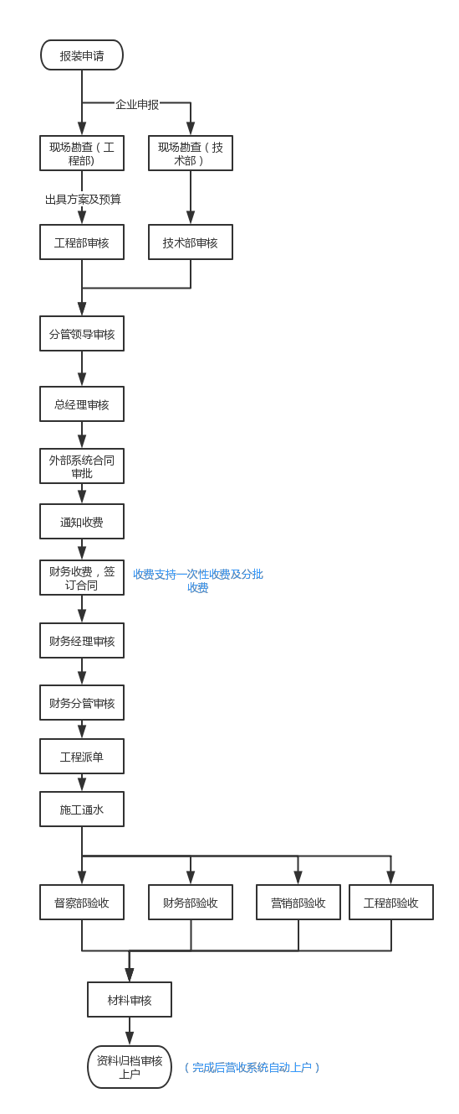

受理
用户来柜台办理用水申请，界面内容如下：
界面填写内容：申请类型（单位、个人）、工程名称、工程编号、工程地址、经办人、联系电话、身份证号码或统一社会代码，原表缴费编号、待结算水费。
工程编号，系统自动生成。
资料上传：需要上传身份证、营业执照、房产证等相关资料，上传可以直接通过高拍仪进行拍照上传，也可以从本地电脑上传资料。
提交：所有内容输入完成后，可以进行用水申请业务申请，申请后，系统跳转到踏勘步骤。
暂存：如果内容资料不全，可以先保持现有信息，等资料信息补充完成后，在进行提交。
类别：单位——新建户表（房地产开发项目；安置房、保障房、改造项目）；总表（企业、单位、施工等；消防、绿化、市政）
个人——旧城改造、总表分户

踏勘
受理完成后，营销部根据受理地址到现场进行勘查，勘查不通过，流程结束；如果通过，勘查员需要设计图纸和进行估价，产生价格信息，设计完成后确定水口径、数量。填写内容：用水性质、水表口径、水表数量、预算总价、联勘部门制图人、勘查员、勘查意见；
用户信息方面： 填写用户的名称、地址、证件类型、证件号码、联系人、联系电话。
工程信息添加完成后，需要把该工程下所有的用户信息都要录入系统。
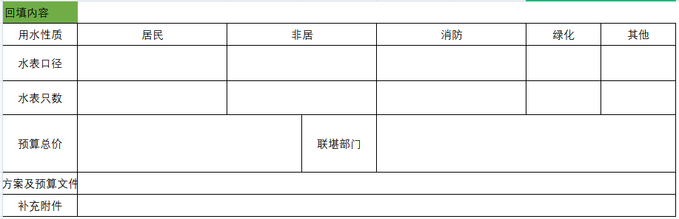
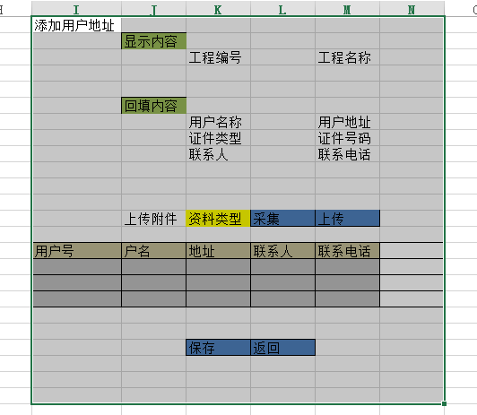

审批
勘查员完成审计后提交勘查信息，有相关部门领导审批，审批通过流程到下一步，审批不通过流程回到勘查步骤。填写内容：工程信息方面：审批结果（通过、未通过）、审批意见。
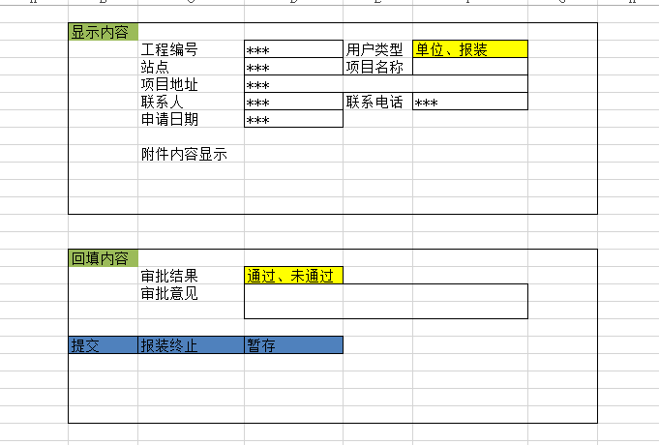

合同申请
由负责该环节部门在集团OA系统中进行合同审批。

缴费、签订合同
用户到柜台缴费，收费员收费完成后给用户打印收据。并与客户签订合同。
缴费支持分批缴费。

工程派工
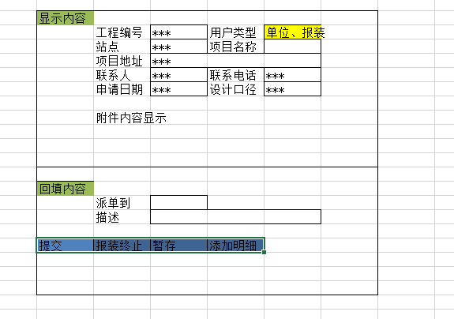
在派工界面，可以选择具体的施工部门进行派遣，派工后，施工部门人员根据任务进行水表安装。

工程安装
工程安装：合同签订完成后，装表员先去仓库领表，去现场安装，安装完成后需要把安装的相关信息录入到系统中。
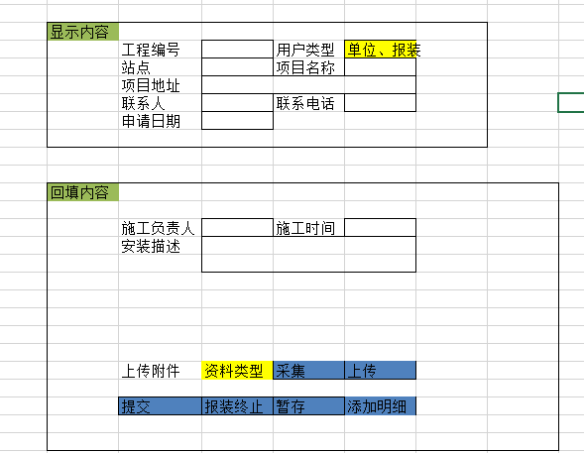
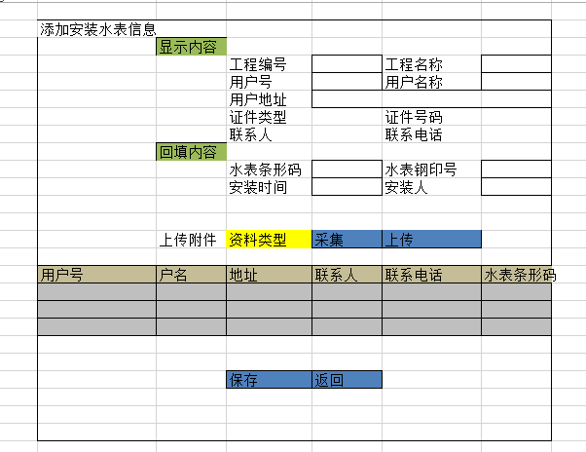
填写内容：施工负责人、施工时间、安装描述。
用户信息：填写水表条形码、钢印号、厂家、型号、口径。和水表仓库对接，只需要条形码就可以了。根据水表条形码和表务仓库对接，读取钢印号、厂家等信息。

验收
水表安装成功后，由对应的抄表员和工程等部门进行联合竣工验收。抄表员验收需要在系统里输入表号等相关信息，填写内容：验收人，验收结果（合格、不合格），验收情况，验收日期。
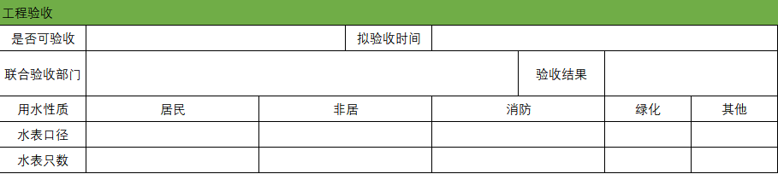

材料审核
水表验收合格后，由分公司相关部门在报装相关材料进行核对工作。

资料归档
水表验收合格后，由分公司相关部门在报装相关页面进行移交，移交成功后，便可在营收系统报装立户菜单进行操作，将新装表引进营收系统。
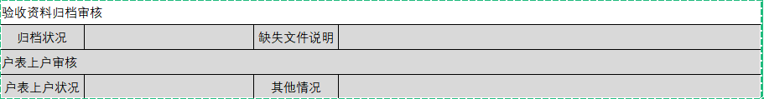

接口需求

与银行接口
银行方前置机与水司前置机通过高速链路连接（如DDN、有线电视光纤网FR），水司通过前置机提供接口服务给银行，银行方无法直接访问水司内部网络。双方采用Socket 2报文协议。水司前置机提供Socket Server服务，银行方采用Socket Client 发起报文请求。水司方Socket Server采用多线程的非阻塞读写。银行方在连接Socket Server时可以采 用长连接和短连接两种方式。长连接是指，当银行方Socket Client连接上以后就开始进行业务操作，所有的请求都通过该连接完成，到一天业务结束后再将该连接关闭。短连接是指每一个业务请求都创建一个连接，在该业务结束后马上断开该连接。短连接需要频繁的创建、释放连接。水司方Socket Server同时报文支持这两种连接方式。
银行实收收费包括欠费查询、收费、冲正、对账、托收、代扣。
查询、收费：用户到银行柜台缴纳水费，用户报户号后银行方发送水费查询请求。水司方接收到水费查询请求后到水司数据库查找该用户的欠费信息，再组合水费查询应答返回给银行方。银行方解析水费查询应答帧后，报给用户欠费信息，用户选择缴纳全部或部分费用后，银行方发送收费请求，水司方接收收费请求后，进行收费处理再组合收费应答帧发送给银行方。银行方根据水费方的收费应答，记录银行系统的收费信息。
冲正：银行收费结束后，由于用户拒缴、收费错误、系统记帐错误、网络错误等原因，在银行方未收费而在水司方已做收费处理的情况下，银行方发送水费冲正请求取消先前的收费操作。水司方接收到水费冲正请求后，取消先前的收费操作，组合水费冲正应答返回给银行方。银行方根据水费冲正应答再做相应的水费冲正处理。水费冲正以流水号为最小单位，即如果在一笔收费交易中收取用户的多笔费用，则水费冲正交易时，将收费交易中收取的多笔费用全部取消，不允许取消其中某笔或某些笔。
对账：银行一批收费工作结束，需要于水司方核对帐务，检查是否存在单边帐。银行方将对帐文本上传到指定的FTP目录后，发送对帐请求，水司方根据对帐请求和对帐文本，于水司收费记录进行核对，并自动进行补帐和冲帐工作。对帐结束后水司方返回对帐应答。银行方根据应答结果做相应处理。
托收：银行发起托收请求，水司前置机根据命令生成托收文件，并把文件放到FTP目录中。
代扣：银行发起代扣请求，水司前置机根据命令生成代扣文件，并把文件放到FTP目录中。
所有银行的交易不抵扣预付款。

支付宝接口
接口以WCF服务的形式提供给支付宝代收平台来调用。
查询：用户在支付宝界面选择出账机构（自来水公司），输入账务年月，客户编号。点击“查询”。接口把欠费情况反馈给支付宝。支付宝平台决定如何向用户展示数据。
销账：选择对应的欠费信息，通过支付宝的余额销账，系统实时销账。
对账：系统会每天同支付宝系统核对销账信息，确保扣款和销账的正确性。

系统对外查询接口
水费查询接口：系统提供统一的欠费查询接口，供其他系统调用，如门户网站和热线调用。【查询条件：户号，户名，地址；显示字段：户号，户名，地址，抄表时间，上期抄吗，本期抄吗，水量，金额 ，违约金，表身号，销账标志，销账方式】
回收率接口：OA平台水费回收率接口，按照营业所查询水费回收率。
一户一表接口：一户一表工程在外网门户网站的查询接口，【查询条件：受理编号、户名、安装地址。数据项包括：工程类型、受理编号、工程名称、安装地址、当前环节、停留时间、受理部门】。
MAPGIS接口查询：跳出一个窗口，直接显示查询的水表所在的位置。

短信接口
- 系统提供与短信系统交互接口，能够查询统计通过短信回访用户回

报表
待集团进行报表格式的统一。

